# BAB I PENDAHULUAN

## **1.1 Latar Belakang**

Perkembangan teknologi komputer sangat berperan dan membantu pekerjaan manusia dalam segala bidang sehingga menuntut manusia untuk memahami dan menguasainya guna mencapai tujuan yang dikehendakinya. Lembaga Pendidikan merupakan salah satu bidang vital yang memanfaatkan Teknologi Komputer. Tanpa teknologi komputer lembaga pendidikan dapat dikatakan belum cukup untuk mendukung proses belajar mengajar yang baik.

Permasalahan yang dihadapi SMK Muhammadiyah 1 Kepanjen adalah pengolahan data akademik yang masih manual dan tentunya sangat sulit untuk mendapatkan informasi tentang data akademik yang di inginkan, terutama untuk informasi nilai dan absensi siswa. Seharusnya orangtua siswa bisa mendapatkan informasi tentang nilai dan absensi siswanya agar dapat memantau prestasi akademik putra-putri mereka selama menempuh pendidikan. Untuk mengatasi permasalahan ini maka akan di rancang dan di bangun sistem informasi akademik siswa dengan notifikasi SMS yang mampu meberitahukan data nilai dan absensi kepada siswa dalam bentuk *website*, serta memberitahukan data nilai dan data absensi dalam bentuk *SMS* kepada orang tua siswa.

Disamping memudahkan siswa melihat data nilai dan data absensi, sistem ini juga di lakukan untuk meningkatkan kedisiplinan terhadap siswa karena didalam sistem ini melibatkan orang tua untuk notifikasinya. Sebelumnya pada sistem absensi yang diterapkan sekolah adalah dengan menggunakan surat, jadi ketika siswa tidak mengikuti pelajaran tanpa keterangan maka sekolah akan mengirim surat kepada orang tua siswa. Pengiriman surat akan dikenakan biaya dengan waktu pengiriman maksimal dua hari. Kemudian untuk sistem nilai ujian pada sekolah ini masih menggunakan pengarsipan kedalam buku raport, jadi ketika siswa ingin melihat nilai ujian maka siswa harus menanyakan kepada bagian admin, setelah itu admin mencarikan buku raport atau nilai ujian siswa. Maka dengan memanfaatkan sistem notifikasi SMS ini admin dapat memboadcast pesan kepada seluruh wali murid bahwa nilai dan absensi siswa dapat di akses

1

melalui request SMS dengan format penulisan SMS yang sudah ditetapkan, sistem juga dapat mengirim pesan ototmatis kepada orangtua jika absensi siswanya melebihi batas pelanggaran, selain itu untuk siswa juga dapat melihat indformasi data nilai dan absensinya melalui website.

Dengan adanya sistem ini maka para siswa tidak susah-susah lagi mencari berkas yang begitu banyak untuk mengetahui data akademiknya, selain itu bagi para orangtua siswa pengawasan siswa lebih mudah, karena orangtua dapat mengetahui data nilai dan absensi anaknya melalui SMS. Dilihat dari kenyataan tersebut, diperlukan suatu sarana penunjang yang mampu meningkatkan efektifitas dan efisiensi pengolahan data akademik yang ada di SMK Muhammadiyah 1 Kepanjen. Sarana ini dibuat dengan berbasis web sehingga dapat digunakan dengan baik di lingkungan sekolah. Oleh karena itu, penulis berpikir untuk merancang dan membangun suatu sarana penunjang pendidikan dengan judul “Rancang Bangun Sistem Informasi Akademik Siswa Dengan Menggunakan Notifikasi SMS Pada SMK Muhammadiyah 1 Kepanjen”.

## **1.2 Rumusan Masalah**

Berdasarkan latar belakang yang telah dipaparkan sebelumnya, maka rumusan masalah yang dibahas dalam penelitian ini adalah sebagai berikut :

1.2.1 Bagaimana merancang dan membangun Sistem Informasi Akademik Siswa Dengan Menggunakan Notifikasi SMS yang dapat mempermudah siswa untuk mendapatkan informasi data nilai dan absensi?

1.2.2 Apa saja yang dihasilkan Sistem Informasi Akademik Siswa Dengan Menggunakan Notifikasi SMS agar dapat mempersingkat waktu penyampaian data nilai dan absensi siswa kepada orang tua?

## **1.3 Batasan Masalah**

Berdasarkan perumusan masalah yang telah dibuat, perlu diberikan batasan masalah dalam penelitian yang akan dikerjakan. Batasan masalah yang diberikan adalah sebagai berikut :

1.3.1 Pembuatan Sistem Informasi Akademik Siswa meliputi pengolahan nilai ujian dan absensi siswa.

1.3.2 Aplikasi yang di buat berbasis web

1.3.3 Perancangan sistem dibuat dengan menggunakan bahasa pemrograman PHP dan basis data MySQL.

1.3.4 Server dapat mengirim SMS dan menerima replay dari client.

1.3.5 Penginputan data hanya bisa dilakukan oleh admin dan guru, untuk siswa hanya dapat melihat data yang sudah diinputkan.

1.3.6 Laporan mencakup tentang nilai dan absensi.

1.3.7 Lingkup data di ambil dari SMK Muhammadiyah 1 Kepanjen.

1.3.8 Data siswa yang di ambil kelas 10, 11 dan 12.

**1.4**

**Tujuan Penelitian**

Adapun t

ujuan penelitian ini adalah

:

1.4.1

Membangun

Sistem

Informasi

Akademik

Dengan

Notifikasi SMS pada SMK Muhammadiyah 1 Kepanjen.

1.4.2

Menerapkan dan memperkenalkan pada SMK Muhammadiyah 1 Kepanjen

tentang Sistem In

formasi Akademik Siswa Dengan Menggunakan

Notifikasi SMS.



Menggunakan

# BAB II LANDASAN TEORI

## **2.1 Studi Penelitian-Penelitian Terdahulu**

Pada subbab ini akan dicantumkan beberapa referensi studi penelitian terdahulu sebagai bahan pertimbangan dalam melakukan penelitian. Di bawah ini terdapat artikel penelitan yang digunakan sebagai rujukan dalam menyelesaikan penelitian ini, yaitu:

Penelitian yang dilakukan oleh Mifta Aulia Larasati tahun 2013, yang berjudul “Raport Online Berbasis Sms Gateway Dan Website Studi Kasus Smk Farmasi Yogyakarta” Merupakan sistem informasi yang di rancang untuk membantu pihak sekolah menginformasikan data nilai raport. Untuk para siswa dapat melihat informasi nilai ujian melalui website dan untuk orangtua siswa dapat melihat nilai ujian melalui SMS Gateway, Fitur ini digunakan sebagai antisipasi bagi siswa maupun orang tua siswa yang dimungkinkan tidak dapat melihat nilai ujian siswa melalui Raport Online di website sekolah

Berdasarkan referensi yang sudah dijelaskan tersebut, maka pada penelitian ini permasalahan yang dibahas adalah Rancang Bangun Sistem Informasi Akademik Siswa Dengan Menggunakan Notifikasi SMS Pada SMK Muhammadiyah 1 Kepanjen. Persamaan penelitian ini dengan referensi penelitian tersebut adalah sistem dapat memberikan informasi berbasis website dan SMS, siswa dapat mengakses melalui website dan orangtua siswa dapat mengakses melalui request SMS, dari referensi di atas sistem dibuat agar para orangtua siswa tau tentang nilai ujian anak-anak nya, sehingga para siswa akan lebih rajin karena penyampaian informasi nilai menyangkut orangtua siswa. Bicara tentang informasi nilai maka absensi sbenarnya juga sangat penting dalam peningkatan kedisiplinan siswa, selain itu absensi juga berpengaruh dengan nilai ujian siswa, jadi pada sistem informasi yang akan dibuat akan melibatkan siswa dan orangtua siswa kemudian data yang di informasikan adalah data nilai raport dan data absensi yang dapat di akses melalui website maupun dengan SMS.

## **2.2 Studi Pustaka**

**2.2.3 Konsep Dasar Sistem Informasi**

# a. Pengertian Sistem

Sistem adalah sekumpulan elemen yang dalam sebuah jaringan yang bekerja secara teratur rdalam satu kesatuan yang bulat dan terpadu untuk mencapai sebuah tujuan atau sasaran tertentu.

# b. Pengertian Informasi

Informasi merupakan sebuah hasil dari sebuah pengolahan data yang melalui sekumpulan proses pada sebuah sistem, yang diolah sedemikian rupa sehingga layak untuk disajikan kepada masyarakat umum Jenis-jenis informasi dapat dipandang dari 3 segi yaitu manajerial, sumber dan rutinitasnya.

## **c. Pengertian Sistem Informasi**

Sistem informasi adalah kumpulan atau sususnan yang terdiri dari perangkat keras dan perangkat lunak serta tenaga pelaksananya yang bekerja dalam sebuah proses berurutan dan secara bersama-sama saling mendukung untuk menghasilkan suatu produk. (Dengen, dkk, 2009).

**2.2.4 SMS Gateway**

# a. Short Message Servive (SMS)

SMS adalah teknologi yang memungkinkan untuk menerima maupun mengirim pesan antar telepon bergerak (ponsel). Teknologi ini pertama kali diperkenalkan pada tahun 1992 di Eropa oleh ETSI (European Telecommunications Standart Institute), dan pada awalnya menjadi suatu standar untuk telepon wireless yang berbasis GSM *(Global System for Mobile Communications)*. Namun, teknologi lain sperti CDMA dan TDMA pun memasukkan SMS sebagai fitur standar.

Sesuai dangan namanya, SMS yang berarti layanan pendek, maka besar data yang ditampung oleh SMS sangatlah terbatas. Untuk satu SMS yang dikirimkan, hanya dapat menampung paling banyak sebesar 140 byte atau sekitar 1120 bites. Bila diubah kedalam bentuk karakter, maka untuk satu SMS hanya dapat berisi paling banyak 160 karakter untuk karakter latin, 70 untuk karakter non-latin seperti Cina maupuun Jepang.

# b. SMS Gateway

Istilah gateway, bila dilihat pada kamus Inggris-Indonesia diartikan sebagai pintu gerbang. Namun pada dunia komputer, gateway dapat berarti juga sebagai jembatan penghubung antar satu sistem dengan sistem lain yang berbeda, sehingga dapat terjadi suatu pertukaran data antar sistem tersebut. Dengan demikian, SMS gateway dapat diartikan sebagai suatu penghubung untuk lintas data SMS, baik yang dikrimkan maupun yang diterima.

Seiring perkembangan teknologi komputer, baik dari sisi hardware maupun software, dan perkembangan teknologi komunikasi, SMS gateway tidak lagi dimaksudkan sebagai ilustrasi diatas. Masayarakat lebih menagartikan SMS gateway sebagai jembatan komunikasi yang menghubungkan perangkat komunikasi (dalam hal ini ponsel) dengan perangkat komputer yang menjadikan aktifitas SMS lebih mudah dan menyenangkan. Pengertian SMS gateway kemudian lebih mengarah pada sebuah program yang mengkomunikasikan antara sistem operasi komputer, dengan perangkat komunikasi yang terpasang untuk mengirim atau menerima SMS. (Pramono, 2010). **c. Cara Kerja SMS**

Dalam sistem SMS, mekanisme utama yang dilakukan dalam suatu sistem adalah melakukan pengiriman *short message* dari satu terminal *customer* ke terminal yang lain. Hal ini dapat dilakukan berkat adanya sebuah entitas dalam sistem SMS yang bernama Short Message Service Center (SMSC), disebut juga Message Center (MC). Pada saat pesan SMS dikirim dari handphone (mobile orginated) pesan tersebut tidak langsung dikirim ke handphone tujuan (mobile terminated), akan tetapi terlebih dahulu ke SMSC, baru kemudian pesan tersebut dikirimkan ke handphone tujuan.

SMSC merupakan sebuah perangkat yang melakukan tugas store and forward trafik short message. Di dalamnya termasuk penentuan atau pencarian rute tujuan akhir dari short message. Sebuah SMSC biasanya didesain untuk dapat menangani short message dari berbagai sumber seperti Voice Mail System (VMS), Web-based messaging, Email Integration, External Short Message Entities (ESME), dan lain-lain. (Wiharto, 2011).

## Gambar 2.1 Skema Cara Kerja SMS Gateway

### 2.2.5 Gammu

Gammu adalah service yang disediakan untuk membangun aplikasi yang berbasis SMS gateway. Selain mudah, aplikasi SMS gateway dengan gammu adalah free. Ada dua mekanisme kerja dari gammu yaitu sebagai aplikasi dan sebagai deamon. Gammu sebagai aplikasi akan bekerja ketika perintah gammu dijalankan pada lingkungan shell beserta perintahnya disertakan sesuai fungsi yang diinginkan. Sedangkan sebagai deamon, gammu ditandai dengan dijalankannya perintah smsd pada shell. Pada prinsipnya cara kerja gammu yaitu menghubungkan modem/ponsel dengan PC. SMS yang diterima di modem / ponsel akan diambil oleh gammu untuk dipindahkan ke dalam database yang telah diatur sebelumnya. (Jumri, 2012).

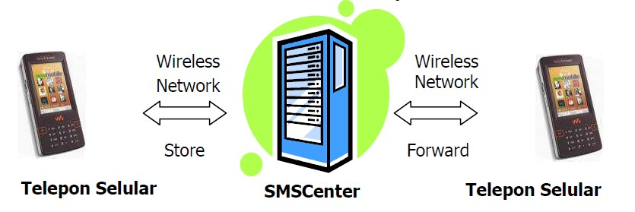

### 2.2.6 PHP

PHP merupakan singkatan dari PHP Hypertext Preprocessor yang digunakan sebagai bahasa script server-side dalam pengembangan Web yang disisipkan pada dokumen HTML. Server Side Programming / Scripting adalah bahasa yang berjalan pada sisi server (Web Server) sehingga, komputer Client/Web Browser tidak mengetahui apa yang terjadi di dalam Web Server. Client/Web Browser hanya menerima keluaran dari proses yang dihasilkan oleh Web Server.

# a. Sejarah Singkat PHP

PHP diciptakan pertama kali oleh Rasmus Lerdorf pada tahun 1994. Awalnya, PHP digunakan untuk mencatat jumlah serta untuk mengetahui siapa saja pengunjung pada homepage-nya. Rasmus Lerdorf adalah salah seorang pendukung *open source*. Oleh karena itu, ia mengeluarkan *Personal Home Page Tools* versi 1.0 secara gratis, kemudian menambah kemampuan PHP 1.0 dan meluncrukan PHP 2.0.

Pada tahun 1996, PHP telah banyak digunakan dalam website di dunia. Sebuah kelompok pengembang software yang terdiri dari Rasmus, Zeew Suraski, Andi Gutman, Stig Bakken, Shane Caraveo, dan Jim Winstead bekerja sama untuk menyempurnakan PHP 2.0. akhirnya, pada tahun 1998, PHP 3.0 diluncurkan. Penyempurnaan terus dilakukan sehingga pada tahun 2000 dikeluarkan PHP 4.0. tidak berhenti sampai disitu, kemampuan PHP terus ditambah hingga dikeluarkan versi 5.0.x.

## **2.2.7 MySQL**

MySQL adalah sebuah perangkat lunak database (basis data) sistem tebuka yang sangat terkenal dikalangan pengembang sistem database dunia yang di gunakan untuk berbagai aplikasi terutama untuk aplikasi berbasis web. MySQL mempunyai fungsi sebagai SQl (Structured Query Language) yang dimiliki sendiri dan telah diperluas. MySQL umumnya digunakan bersamaan dengan PHP untuk membuat aplikasi yang dinamis. MySQL tergolong sebagai *Database Management System* (DBMS) yang bisa didapatkan secara gratis karena bersifat *open source*. *Database Management System* (DBMS) adalah perangkat lunak yang digunakan untuk mengelola dan mengontrol pengaksesan database. Perangkat lunak ini bermanfaat untuk mengelola data dengan cara yang sangat fleksibel dan cepat. Berikut adalah sejumlah aktivitas yang terkait dengan data yang didukung oleh perangkta lunak tersebut :

* Menyimpan data ke dalam tabel,
* Menghapus data dalam tabel,
* Mengubah data dalam tabel,
* Mengambil data yang tersimpan dalam tabel,
* Memungkinkan untuk memilih data tertentu yang diambil,
* Memungkinkan untuk melakukan pengaturan hak akses terhadap data.

Salah satu cara mengakses database MySQL adalah menggunakan phpMySQL. Aplikasi web ini bisa dijalankan melalui Web Browser.

## **2.2.8 CSS**

CSS (*Cascading Style Sheets*) adalah sebuah cara untuk memisahkan isi dengan layout dalam halaman-halaman web yang dibuat. CSS memperkenalkan *template* yang berupa style untuk membuat dan mempermudah penulisan dari halaman-halaman yang dirancang. Dengan CSS setting pada keseluruhan tampilan halaman web akan lebih mudah dilakukan. Hanya dengan menggantikan atribut-atribut atau perintah dalam style CSS dengan atribut yang diinginkan tanpa harus mengubah satu per satu atribut pada tiap elemen yang digunakan dalam membangun tampilan sebuah situs. Penggunaan CSS dalam web akan lebih efisien karena CSS dapat digunakan untuk penggunaan secara berulang pada tag-tag tertentu. Tiap style memiliki dua buah elemen dasar, yaitu :

1. *Selector* adalah nama-nama yang diberikan untuk style-style yang berbeda.
2. *Declarator* adalah satu atau beberapa perintah/nilai dari CSS yang menunjukkan tipe bentuk yang diaplikasikan pada *selector*.

Berikut ada beberapa keuntungan menggunakan CSS :

1. Menentukan tampilan dari halaman-halaman web dalam sebuah tempat tanpa mengulangnya kembali melalui script HTML, sehingga lebih efisien.
2. Halaman web akan di-*load* lebih cepat, karena tidak diisi dengan tagtag yang mengatur tampilan web. Style yang mengatur tiap halaman akan disimpan dalam sebuah dokumen CSS yang hanya di-*load* sekali ketika pengunjung memasuki situs tersebut.



# BAB III KERANGKA KONSEP PENELITIAN

## **3.1 Kerangka Konsep**

Kerangka konseptual dibangun agar penelitian yang dilakukan dapat berjalan terarah sesuai dengan rumusan masalah dan tujuan yang akan dicapai. Berikut ini adalah kerangka konsep yang akan dilakukan:

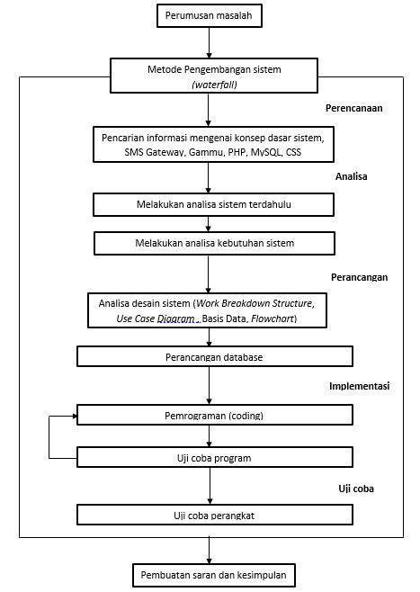

## Gambar 3.1 Diagram kerangka konsep

11

### 3.1.1 Perumusan Masalah

Pada tahap ini, penulis merumuskan segala permasalahan yang menyangkut sistem yang akan dibangun, dan diperoleh rumusan masalah sebagai berikut:

1. Bagaimana merancang dan membangun Sistem Informasi Akademik Siswa Dengan Menggunakan Notifikasi SMS yang dapat mempermudah siswa untuk mendapatkan informasi data nilai dan absensi?
2. Apa saja yang dihasilkan Sistem Informasi Akademik Siswa Dengan Menggunakan Notifikasi SMS agar dapat mempersingkat waktu penyampaian data nilai dan absensi siswa kepada orang tua?

### 3.1.2 Metode Pengembangan Sistem

Nama model ini sebenarnya adalah “Linear Sequential Model”. Model ini sering disebut dengan “classic life cycle” atau model waterfall. Model ini adalah model yang muncul pertama kali yaitu sekitar tahun 1970 sehingga sering dianggap kuno, tetapi merupakan model yang paling banyak dipakai di dalam Software Engineering. Roger S.Pressman (1992: 24-25) salah satunya adalah waterfall model. Model ini memberikan pendekatan-pendekatan sistematis dan berurutan bagi pengembangan piranti lunak. Berikut adalah gambar pengembangan sistem perangkat lunak dengan proses SDLC (System Development Life Cycle) dengan model *waterfall* dan tahapan yang digunakan pada metode *waterfall* meliputi: Analisis kebutuhan (Analysis), Perancangan desain sistem (Design), Pemorgraman (Coding), Pegujian (Testing) dan Pemeliharaan (Maintenance). Berdasarkan tahapan tersebut maka gambaran pemodelan metodenya seperti berikut :

13

Merancang dan membangun aplikasi Sistem Informasi Akademik Siswa dengan Notifikasi SMS pada SMK Muhammadiyah 1 Kepanjen yaitu dengan merancang tampilan antar muka pengguna *(usecase)* dan perancangan database meliputi table dan relasi antar table *(relationship).*

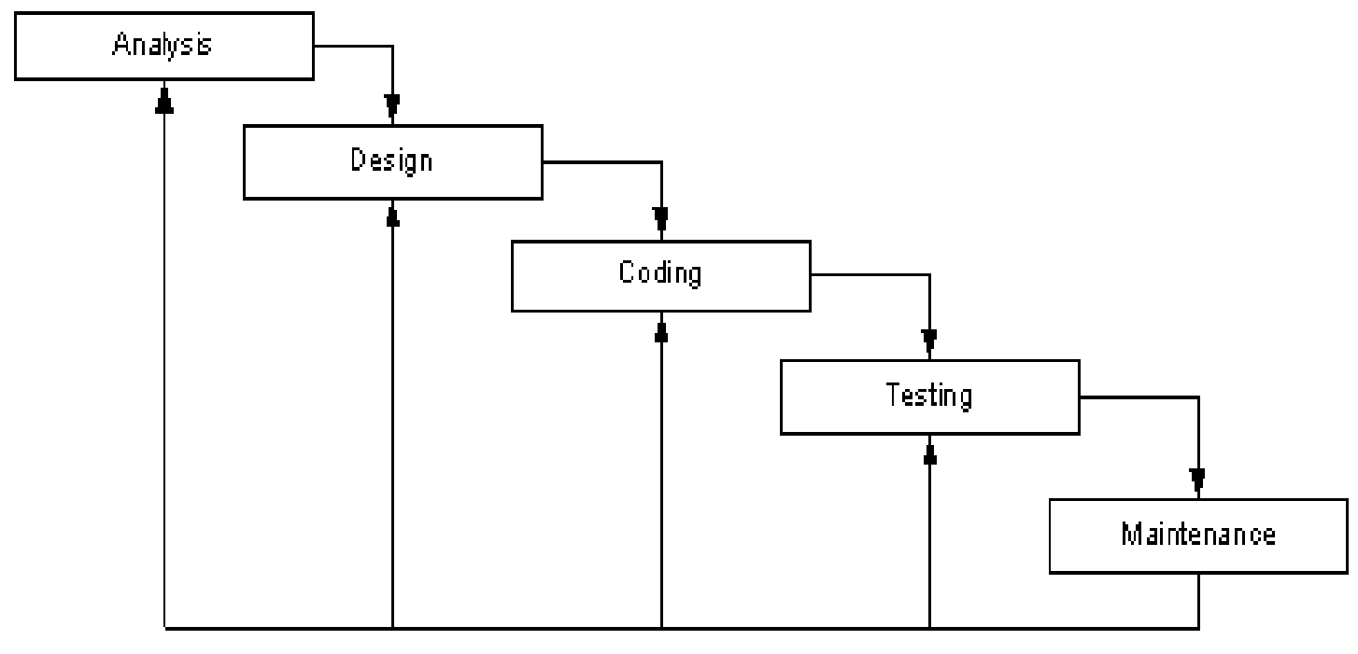

Gambar 3.2

Diagram pemodelan

*Waterfall*

**3.1.3**

**Analisis**

**Kebutuhan**

***(***

***Analysis***

***)***

Pada tahap analisis kebutuhan dilakukan dengan :

a.

Wawancar

a

*).*

*(*

*Interview*

Proses wawancara yaitu proses pengumpulan data dengan melakukan

Tanya jawab dengan Bapak firman Iskandar selaku Staf IT terkait

informasi akademik pada SMK Muhammdaiyah 1 Kepanjen pada

bulan Januari 2014

b.

Dokumentasi

Proses dokumentasi yaitu

proses pengambilan data yang dilakukan

dengan melihat data dan dokumen yang terkait dengan sistem

akademik yang terdapat pada SMK Muhammadiyah

.

**3.1.4**

**Perancangan Desain Sistem**

***(***

***Design***

***)***



### 3.1.5 Pemrograman *(Coding)*

Tahapan ini dikerjakan setelah design dibuat, di lakukan pengcodingan agar perangkat lunak yang dibangun/dibuat bisa di eksekusi dan juga dapat megetahui letak kesalahan, dalam hal ini pengcodingan menggunakan bahasa pemrograman PHP.

### 3.1.6 Pengujian Sistem *(Testing)*

Testing atau pengujian ini akan menentukan apakah sistem ini layak untuk dioperasikan atau perlu adanya perbaikan lebih lanjut agar sesuai dengan fungsi dan tujuan yang diharapkan.

### 3.1.7 Pemeliharaan *(Maintenance)*

Tahapan yang terakhir ini dilakukan setelah semua proses tahapan dilakukan, maintance/pemeliharaan ini berguna apabila perangkat lunak yang dibangun ada perubahan-perubahan sesuai dengan keinginan pengguna.

### 3.2 Hipotesis

Berdasarkan latar belakang, tinjauan pustaka, kerangka konsep serta dukungan dari rumusan masalah dan tujuan dalam penelitian maka dapat diambil hipotesis sebagai berikut:

1. Sistem Informasi Akademik Siswa Dengan Menggunakan Notifikasi SMS Pada SMK Muhammadiyah 1 Kepanjen dapat menghasilkan informasi nilai dan absensi.
2. Sistem Informasi Akademik Siswa Dengan Menggunakan Notifikasi SMS Pada SMK Muhammadiyah 1 Kepanjen diduga akan mempermudah pihak sekolah memberikan informasi nilai dan absensi kepada orangtua siswa karena sistem ini dapat memberikan informasinya melalui SMS.

# BAB IV ANALISA DESAIN SISTEM

## **4.1 Kebutuhan Perangkat Lunak**

Pada penelitian ini ada beberapa kebutuhan bahan, meliputi *software* dan data dan kebutuhan alat berupa *hardware* yang akan digunakan untuk membuat perancangan sistem. Berikut bahan dan alat yang digunakan :

▪ Gammu

**4.1.1**

**Data**

Bahan yang diperlukan untuk membuat rancangan

penelitian dapat

berupa data. Data yang dibutuhkan untuk membangun sistem

infromasi akademik siswa

adalah data

siswa dan data raport

yang

didapatkan dari hasil wawancara kepada

staf IT

di SMK

Muhammadiyah 1 Kepanjen

dan data yang diperoleh tersebut

di

guna

kan

sebagai data masukan untuk proses

pembuatan sistem

informasi

.

**4.1.2**

**Software**

Untuk perangkat lunak

*software*

*)*

*(*

yang digunakan adalah sebagai

berikut :

▪

PHP

▪

MySQL

▪

XAMPP

▪

Adobe Dreamweaver

▪

Web Browser

**4.1.3**



# Hardware

* Laptop
* Modem
* Handphone

15

## **4.2 Rancangan Antarmuka**

Rancangan antarmuka merupakan rancang bangun dari interaksi pengguna dengan komputer. Rancangan antarmuka yang dibangun pada perancangan aplikasi ini dibuat untuk 3 aktor, yaitu *user,* admin dan guru. Halaman *user* meliputi: halaman biodata, halaman data nilai, halaman data absensi, dan halaman ubah password. Untuk halaman admin meliputi: halaman data siswa, form input siswa, data kelas, form input kelas, data jurusan, form input jurusan, data guru, form input guru, form input pembagian pelajaran, data nilai, form input nilai, lihat nilai, data absnesi, form input absensi, lihat absensi, broadcast pesan, pesan masuk, pesan terkirim dan data no.hp. Untuk halaman guru meliputi: halaman data diri, halaman input nilai, halaman data nilai.

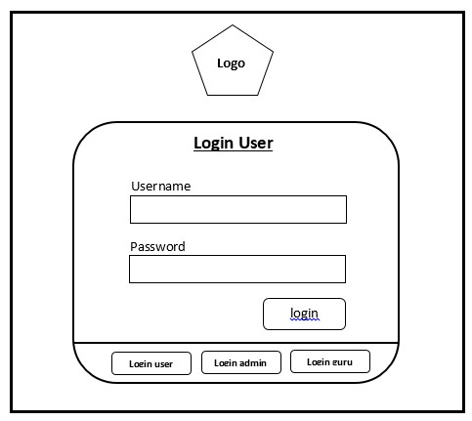

**4.2.1 Halaman Login User**

## Gambar 4.1 Login *User*

### 4.2.2 Halaman Biodata User

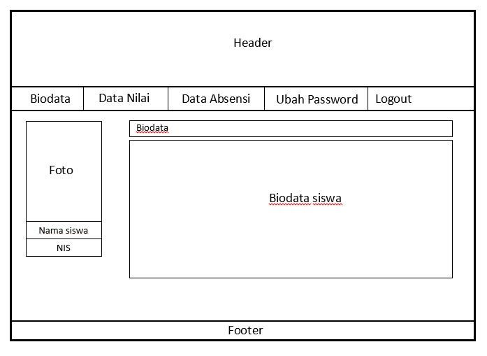

Gambar 4.

2

Biodata

*User*

**4.2.3**

**Halaman**

**Admin Data Siswa**

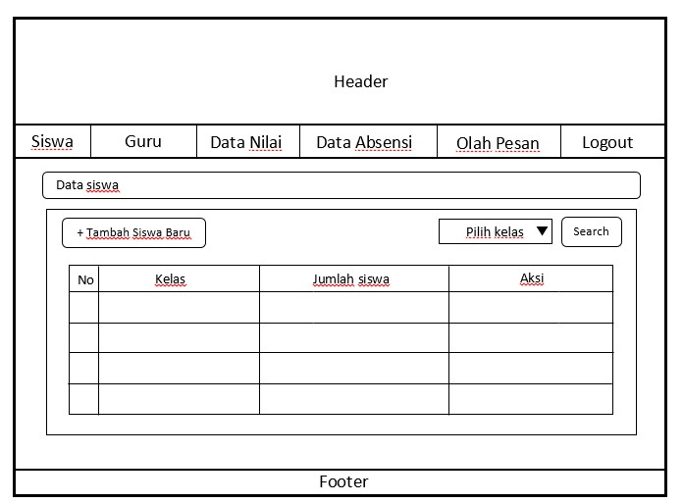

## Gambar 4.3 Halaman Data Siswa

### 4.2.4 Halaman Admin Pembagian Pelajaran

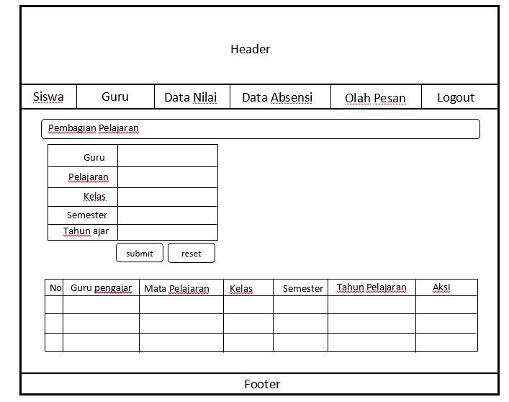

Gambar 4.

4

Pembagian Pelajaran

**4.2.5**

**Halaman Admin Input**

**Absensi**

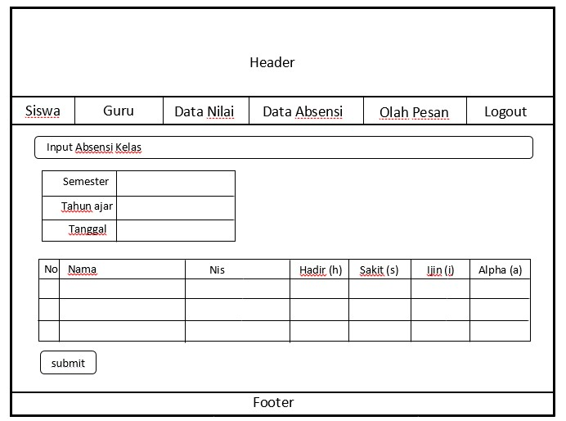

## Gambar 4.5 Admin InputanAbsensi

### 4.2.6 Halaman Admin Input No.Hp

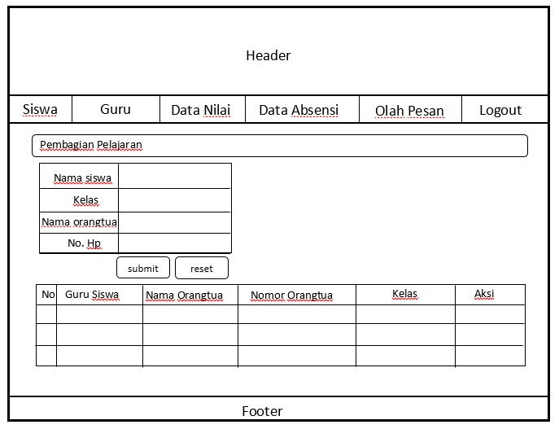

Gambar 4.

6

Admin

*Input*

No.Hp

**4.2.7**

**Halaman Admin**

**Broadcast pesan**

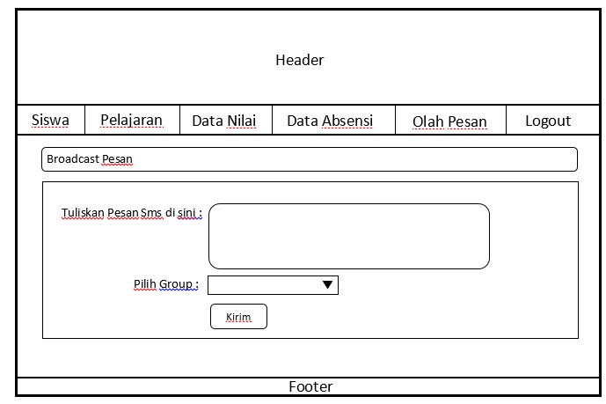

## Gambar 4.8 Admin *Broadcast* Pesan

**4.2.8 Halaman Guru Input Nilai**

### 4.3.1 WBS (*Work Breakdown Structure*)

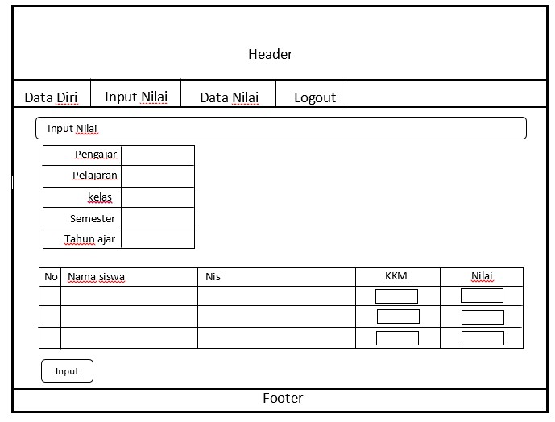

Gambar 4.

8

Guru

*Input*

Nilai

**4.3**

**Perancangan Perangkat Lunak**

P

erancangan

perangkat lunak

merupakan pendef

inisian dari kebutuhan

-

kebutuhan fungsional dan persiapan untuk rancang bangun implementasi. Desain

sistem dapat didefinisikan sebagai penggambaran, perencanaan dan pembuatan

sketsa atau pengaturan dari beberapa elemen yang terpisah ke dalam satu kesatuan

yang utuh dan berfungsi,

meliputi

WBS (

*Work Breakdown Structure)*

*,*

Basis data

*,*

*Flowchart Diagram, Usecase.*



Berikut desain perancangan sistem WBS sebagai gambaran dalam menjelaskan proses berjalannya sistem :

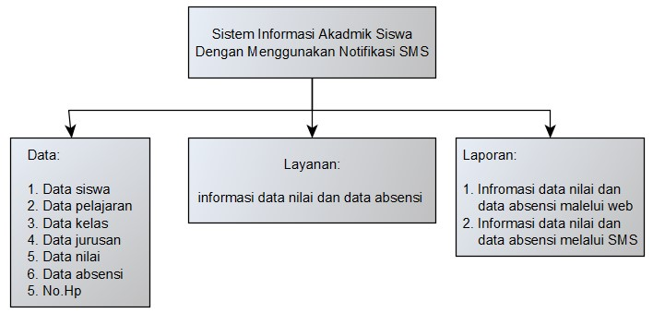

Gambar 4

.

9

W

BS (

*Work Breakdown Structure*

)

WBS (

*Work Breakdown Structure*

)

merupakan gambaran struktur

pembuatan sistem. WBS terdiri dari 3 (tiga) bagian yaitu Data, Layanan,

Laporan. Data merupakan komponen utama yang digunakan untuk

membangun sebuah sistem, meliputi

data

siswa, data pelajaran, data kelas,

data jurusan, data nilai, data absensi

dan

no.hp

.

Layanan dalam sistem ini

adalah

memberikan

informasi

data nilai dan absensi siswa kepada orangtua

siswa dan siswa itu sendiri

. Untuk Laporan, sistem ini

memberikan l

aporan

berupa informasi nilai dan absensi melalui web bagi siswa dan

informasi nilai

dan absensi melalui

SMS bagi orangtua siswa

.

**4.3.2**

***Usecase***

Selanjutnya adalah rancangan

*Usecase,*

yaitu interaksi atau dialog antara

sistem dan aktor, termasuk pertukaran pesan

dan tindakan yang dilakukan

oleh sistem. Bisa dikatakan usecase merupakan dokumen yang digunakan

untuk memahami fungsional sub sistem secara skenario. Berikut usecase

diagram untuk rancangan awal pembuatan sistem :



Pada gambar 4.3.2, *usecase diagram* menjelaskan peranan dan fungsi masing-masing aktor, yaitu admin, guru, siswa dan orang tua siswa. Admin harus login terlebih dahulu kemudian dapat melakukan beberapa fungsi diantaranya adalah pengelolaan data siswa, data kelas, data jurusan, data nilai, data absensi dan data pesan. Guru dapat menginputkan mengubah dan menghapus data nilai siswa. Siswa dapat melihat data diri, data nilai dan data absensi, selain itu siswa juga dapat mengubah *password* id nya. Sedangkan aktor orang tua siswa dapat menerima dan merequest SMS tentang absen dan nilai siswa.

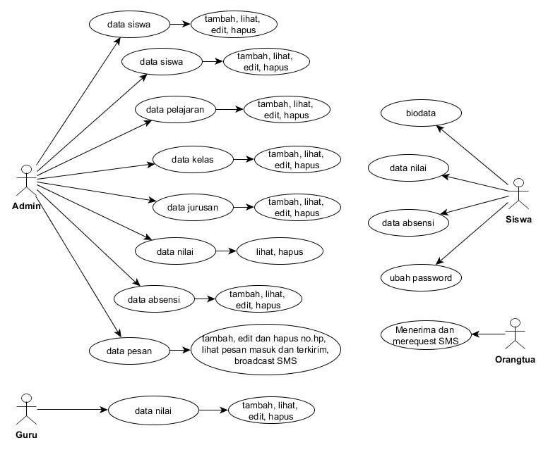

Gambar 4

.

10

*Usecase*

Diagram

**sistem**



### 4.3.3 Basis Data

Basis data merupakan media untuk menyimpan data agar dapat diakses dengan mudah dan cepat. Perancangan basis data dalam membangun sistem ini terdiri dari 20 tabel, meliputi tabel siswa, tabel jurusan, tabel tbl_nilai, tabel tahun_ajar, tabel semester, tabel pbk_groups, tabel guru, tabel kelas, table daemons, table tbl_jadwal, table pelajaran, table absensi, table pbk, tabel admin, tabel gammu, tabel phones, tabel outbox, tabel sentitems, tabel inbox, tabel outbox_multipart. Berikut rancangan basis data yang telah dibuat :

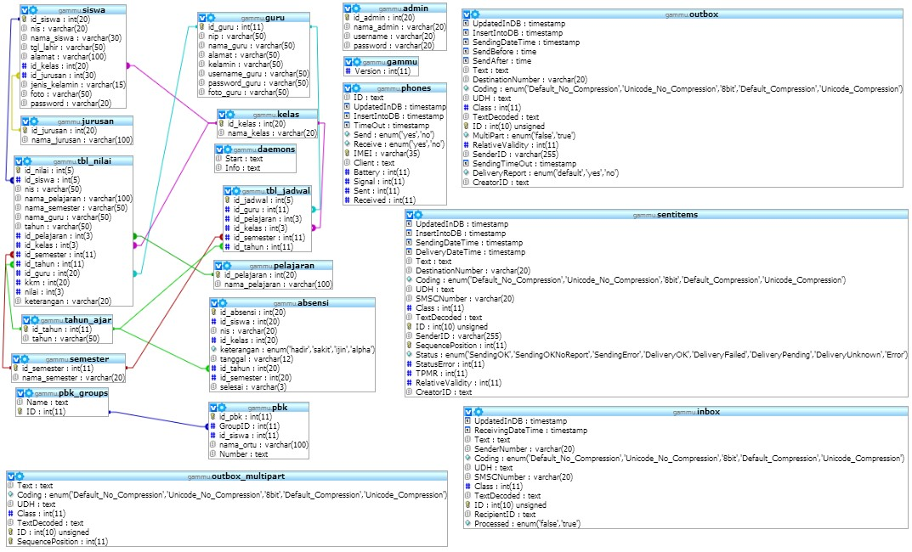

Gambar 4.11

Desain relasi pada basis data



### 4.3.4 Flowchart

Selanjutnya adalah desain rancangan untuk *Flowchart* yang merupakan diagram alur proses berjalannya sistem. Pada perancangan *flowchart* berikut akan dijelaskan proses atau alur sistem.

Gambar 4.3.4 mensimulasikan bagaimana sistem notifikasi SMS bekerja. Pada awalnya guru memasukan data nilai siswa dan admin memasukkan data absensi siswa, setelah data tersimpan kedalam database sistem akan membaca alpha siswa, jika lebih dari 6 alpha sistem akan otomatis mengirim SMS kepada oragtua yang siswanya melebihi batas absensi, jika tidak maka data hanya tersimpan saja dan sistem tidak akan mengirim notifikasi SMS apapun kepada orangtua siswa.

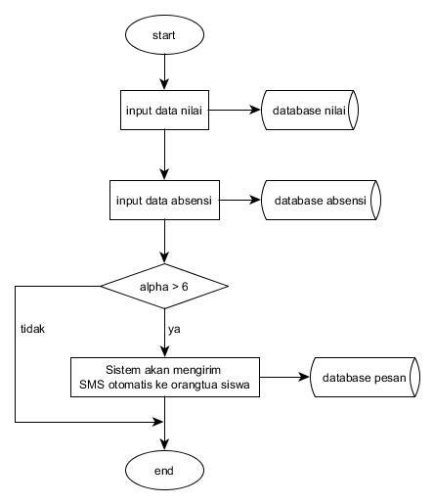

Gambar

4

.

12

*Flowchart*

Sistem



### 4.3.5 *Data Flow Diagram* (DFD)

*Data Flow Diagram* (DFD) dapat digunakan untuk merepresentasikan sebuah sistem atau perangkat lunak pada beberapa level abstraksi. DFD dapat dibagi menjadi beberapa level yang lebih detail untuk merepresentasikan aliran informasi atau fungsi yang lebih detail.

# a. Diagram Konteks

DFD Level 0 biasa disebut diagram konteks menggambarkan sistem

yang akan dibuat sebagai suatu entitas tunggal yang berinteraksi dengan

orang m

aupun sistem lain. Arah panah menunjukkan aliran data berupa

data masukan (

*input*

)

dan keluaran

(

*output*

)

ke dalam proses perangkat

lunak yang dirancang.

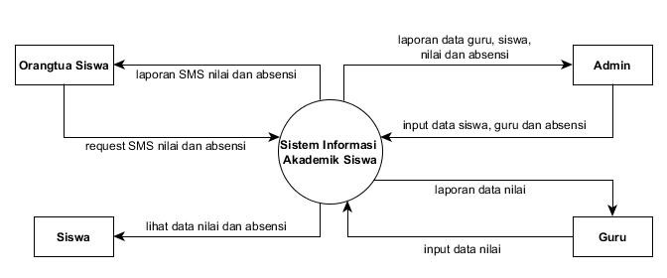

Gambar 4.

13

Diagram Konteks

Sistem



# b. DFD Level 1 Pengolahan Data Absensi

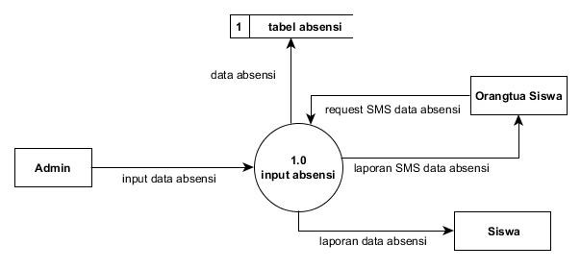

Gambar 4.14

Data Flow Diag

ram Level 1

**c.**

**DFD Level 2**

**Pengolahan Data Nilai**

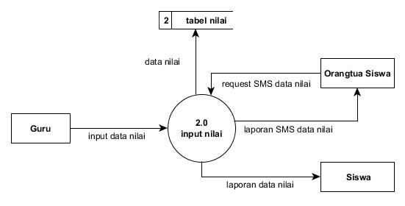

Gambar 4.15 Data Flow Diagram Level 2

# BAB V IMPLEMENTASI

Setelah melakukan tahapan perancangan aplikasi, maka pada bab ini akan dibahas tentang proses implementasi, yaitu realisasi perancangan menjadi nyata. Bagian pada bab ini meliputi implementasi basis data dan implementasi sistem. Implementasi basis data menggunakan MySQL dan implementasi sistem dibangun menggunakan bahasa pemrograman PHP sebagai bahasa pemrograman berbasis web.

**5.1**

**Implementasi Basis**

**D**

**ata**

Implementasi basis data merupakan hasil implementasi dari perancangan

basis data sesuai perancangan yang telah dilakukan pada bab sebelumnya. Basis

data yang dibuat diberi nama

gammu

. Gambar 5.1 merupakan hasil implementasi

basis data

yang dibangun

me

nggunakan MySQL.

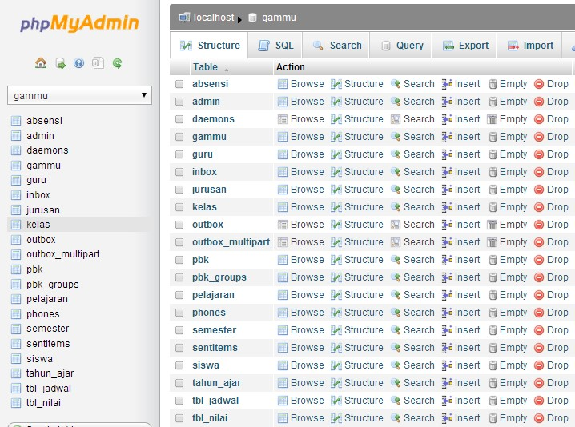

## Gambar 5.1 Basis data gammu

Basis data yang telah dibuat sebenarnya gabungan dari basis data yang telah dibuat dan basis data dari aplikasi gammu, kemudian dijadikan satu kedalam basis data gammu dan memiliki 20 tabel, 9 tabel bawaan dari aplikasi gammu

27

yang digunakan untuk proses SMS gateway dan 11 tabel untuk proses sistem informasi akademik yang tealah dibuat, untuk tabel bawaan gammu diantaranya yaitu tabel daemons, tabel gammu, tabel inbox, tabel outbox, tabel outbox_multipart, tabel pbk, tabel pbk_groups, tabel phones dan tabel sentitems. Kemudian untuk tabel yang telah dibuat diantaranya yaitu tabel absensi, tabel admin, table guru, tabel jurusan, tabel kelas, tabel pelajaran, tabel semester, tabel siswa, tabel tbl_jadwal, tabel tbl_nilai, tabel tahun_ajar. Implementasi tabel-tabel tersebut adalah sebagai berikut :

1.

Tabel daemons

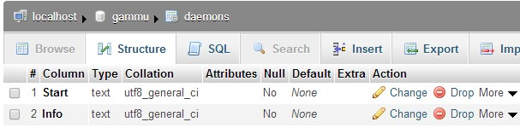

Gambar 5.2

Implementasi Tabel

*daemons*

Gambar 5.2 adalah implementasi dari rancangan tabel

*daemons*

. Tabel ini

memiliki

*field*

antara lain

:

Start

dan inf

o

.

Tabel

gammu

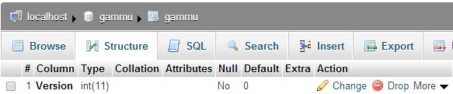

2.

## Gambar 5.3 Implementasi Tabel gammu

Gambar 5.2 adalah implementasi dari rancangan tabel gammu. Tabel ini memiliki *field* Version.

3. Tabel inbox

4.

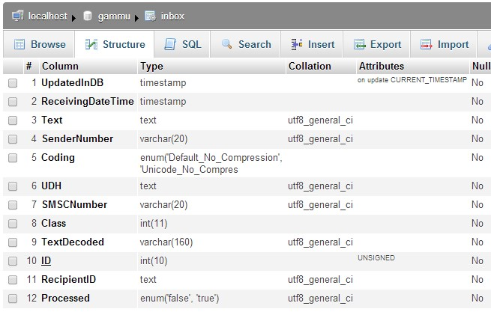

Gambar 5.4

Implementasi Tabel

*inbox*

Gambar 5.4 adalah implementasi dari rancangan tabel

*i*

*nbox*

yang berfungsi

menyimpan pesan yang masuk

. Tabel ini memiliki

*field*

antara lain

:

UpdateInDB

,

ReceivingDateTime, Text, SenderNumber, Coding, UDH, SMSCNumber, Class,

TextDecoded, ID

*(*

*primary key),*

RecipientID, Processed

.

Tabel

outbox

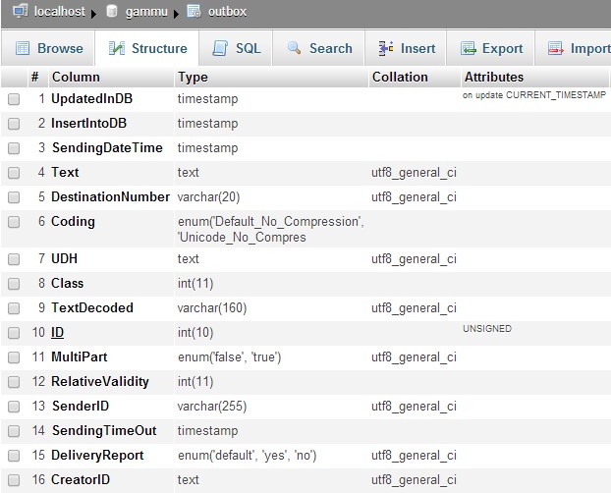

## Gambar 5.5 Implementasi Tabel *outbox*

Gambar 5.5 adalah implementasi dari rancangan tabel *outbox* yang berfungsi menampung data pesan keluar. Tabel ini memiliki *field* antara lain : UpdateInDB, InsertIntoDB, SendingDateTime, Text, DestinationNumber, Coding, UDH, Class, TextDecoded, ID *(primary key),* MultiPart, RelativeValidity, SenderID, SendingTimeOut, DeliveryReport, CreatorID.

5. Tabel outbox_multipart

6.

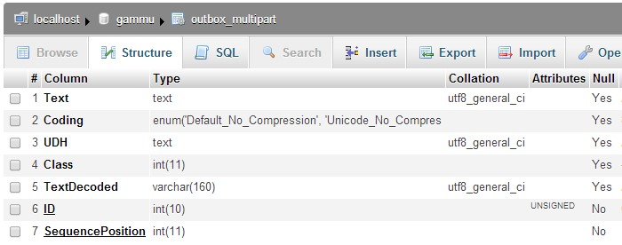

Gambar 5.6

Implementasi Tabel

*outbox_mu*

*ltipart*

Gambar 5.6 adalah implementasi dari rancangan tabel

*outbox_mu*

*ltipart*

.

Tabe

l ini memiliki

*field*

antara lain :

Text

,

Coding, UDH, Class, TextDecoded, ID

(

primary key), SequencePosition

.

Tabel

pbk

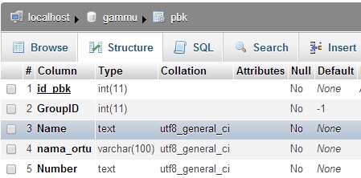

## Gambar 5.7 Implementasi Tabel pbk

Gambar 5.7 adalah implementasi dari rancangan tabel pbk yang berfungsi menampung data nomor hp orangtua siswa pada setiap siswa di masing-masing kelas. Tabel ini memiliki *field* antara lain : Id_pbk *(primary key),* GroupID, Name, nama_ortu, Number.

7. Tabel pbk_groups

8.

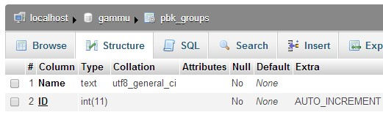

Gambar 5.8

Implementasi Tabel

pbk_groups

Gambar 5.8 adalah implementasi dari rancangan

tabel

pbk_groups

yang

berfungsi menampung data

grup dari nomor hp setiap kelas

. Tabel ini memiliki

*field*

antara lain :

Name, ID

(

*primary key*

)

.

Tabel

phones

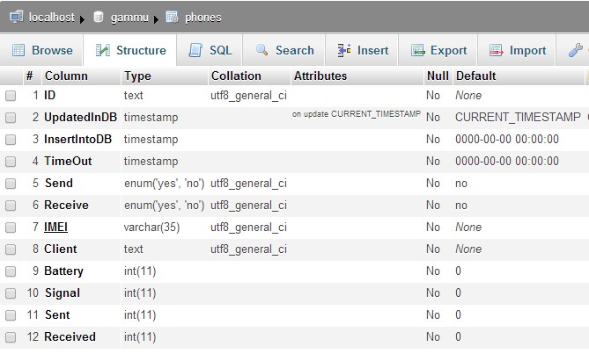

## Gambar 5.9 Implementasi Tabel *phones*

Gambar 5.9 adalah implementasi dari rancangan tabel phones. Tabel ini memiliki *field* antara lain : ID, UpdateInDB, InsertIntoDB, TimeOut, Send, Receive, IMEI (primary key), Client, Battery, Signal, Sent, Received.

1. Tabel sentitems

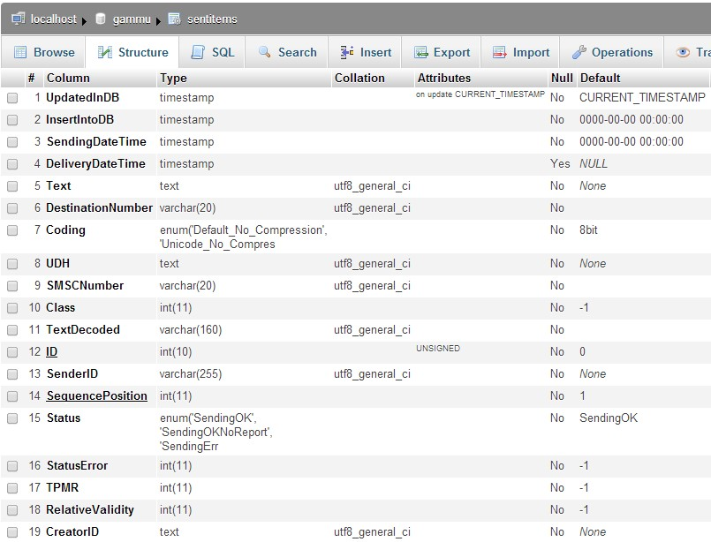

Gambar 5.10

Implementasi Tabel

*sentitems*

Gambar 5.10

adalah implementasi dari ranca

ngan tabel

sentitems

yang

berfungsi menampung data

pesan yang telah terkirim

. Tabel ini memiliki

*field*

antara

lain

:

UpdateInDB

,

InsertIntoDB,

SendingDateTime,

Text,

DestinationNumber, Coding, UDH, SMSCNumber, Class, TextDecoded, ID

(

primary key), SenderID

, SequencePosition, Status, StatusError, TPMR,

RelativeValidity, CreatorID

.



1. Tabel absensi

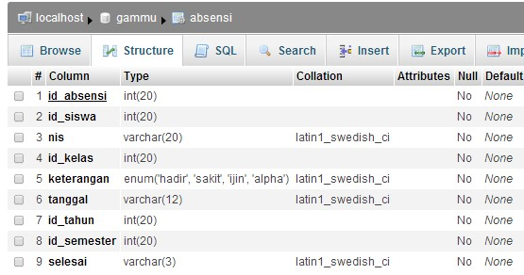

Gambar 5.

11

Implementasi Tabel

absensi

Gambar 5.11

adalah implementasi dari

rancangan tabel absensi

yang

berfungsi menampung data

absensi siswa yang sudah d

i inputkan oleh admin

.

Tabel ini memiliki

*field*

antara lain :

id_absensi

(

*primary key*

)

,

id_siswa

,

nis

,

id_kelas

,

keterangan

,

tanggal,

id_tahun, id_semester dan

selesai

.

11.

Tabel

admin

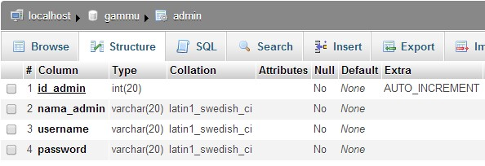

Gambar 5.

12

Implementasi Tabel

admin

Gambar

5.12

adalah implementasi dar

i rancangan tabel

admin

yang berfungsi

menampung data

admin

. Tabel ini memiliki

*field*

antara lain :

id_admin

(

*primary*



*key*), nama_admin, username dan password.

12. Tabel jurusan

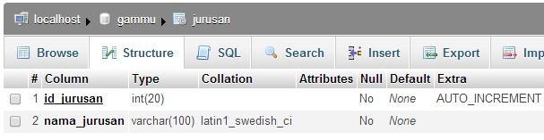

Gambar 5.13

Implementasi Tabel

jurusan

Gambar 5.13

adalah im

plementasi dari

rancangan tabel

jurusan

yang

berfungsi menampung data

jurusan siswa

. Tabel ini memiliki

*field*

antara lain :

id_jurusan

(

*primary key*

)

,

nama_jurusan

.

13.

Tabel kel

a

s

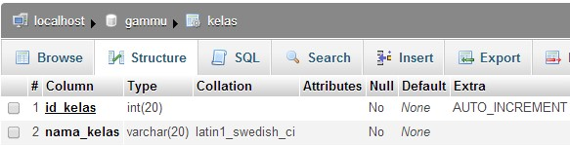

Gambar 5.14

Implementasi Tabel

kelas

Gambar 5.14

adalah implementasi dari rancangan tabel

kel

as

yang berfungsi

menampung data

kelas siswa

. Tabel ini memiliki

*field*

antara lain :

id_kelas

(

*primary key*

)

,

nama_kelas

.

14.

Tabel

pelajaran

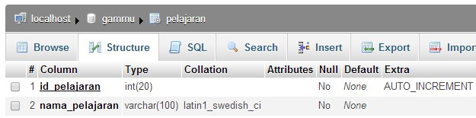

## Gambar 5.15 Implementasi Tabel pelajaran

Gambar 5.15 adalah implementasi dari rancangan tabel pelajaran yang berfungsi menampung data pelajaran siswa. Tabel ini memiliki *field* antara lain : id_pelajaran (*primary key*), nama_pelajaran.

15. Tabel semester

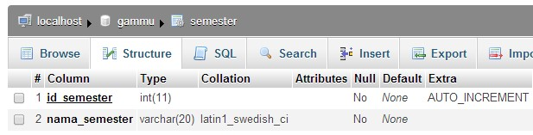

## Gambar 5.17 Implementasi Tabel siswa

Gambar 5.16

Implementasi Tabel

semester

Gambar 5.16

adalah implementasi dari rancangan tabel

semester

yang

berfungsi men

ampung data

semester

siswa

. Tabel ini memiliki

*field*

antara lain :

id_semester

(

*primary key*

)

,

nama_semester.

16.

Tabel siswa

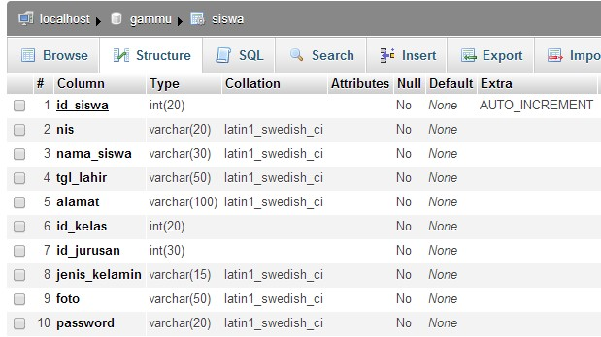

Gambar 5.17 adalah implementasi dari rancangan tabel siswa yang berfungsi menampung data seluruh siswa. Tabel ini memiliki *field* antara lain : id_siswa (*primary key*), nis, nama_siswa, tgl_lahir, alamat, alamat, id_kelas, id_jurusan, jenis_kelamin, foto dan password.

17. Tabel tbl_jadwal

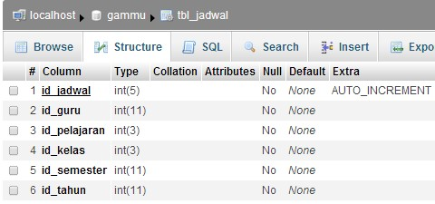

Gambar 5.

1

8

Implementasi Tabel

tbl_jadwal

Gambar 5.

1

8

adalah

implementasi dari rancangan tabel

tbl_jadwal

yang

berfungsi menampung data

pelajaran siswa pada setiap kelas dan semester

. Tabel

ini memiliki

*field*

antara lain :

id_jadwal

(

*primary key*

)

,

id_guru,

i

d_pe

lajaran

,

i

d_

kelas

,

id_semester

, id_tahun

.

18.

Tabel

tbl_ni

lai

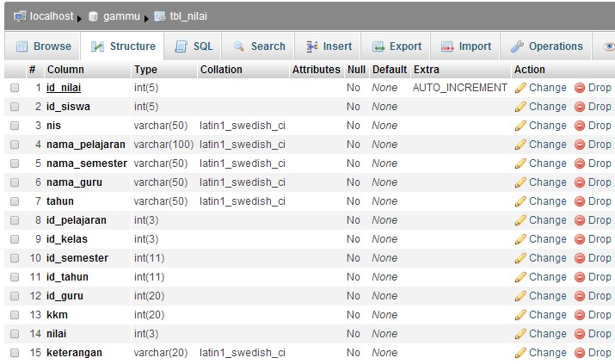

Gambar 5.19 Implementasi Tabel tbl_nilai

Gambar 5.19 adalah implementasi dari rancangan tabel nilai yang berfungsi menampung data nilai siswa yang telah di inputkan admin. Tabel ini memiliki *field* antara lain : id_nilai (*primary key*), id_siswa, nis, nama_pelajaran, nama_semester, nama_guru, tahun, id_pelajaran, id_kelas, , id_tahun, id_guru, kkm, nilai, keterangan.

19. Tabel tahun_ajar

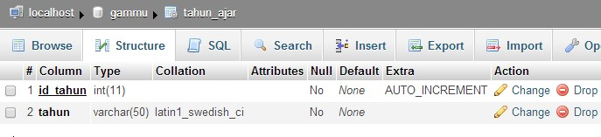

## Gambar 5.21 Implementasi Tabel tahun_ajar

Gambar 5.20

Implementasi Tabel

tahun_ajar

Gambar 5.20

adalah implementasi dari rancangan tabel

tahun_ajar

yang

berfung

si menampung data

tahun_ajar

siswa

yang telah di inputkan admin

. Tabel

ini memiliki

*field*

antara lain :

id_tahun

(

*primary key*

)

dan tahun

.

20.

Tabel

guru

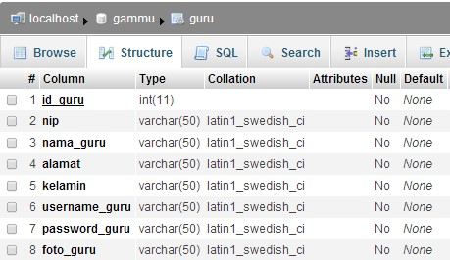

Gambar 5.21 adalah implementasi dari rancangan tabel guru yang berfungsi menampung data guru. Tabel ini memiliki *field* antara lain : id_guru (*primary key*), nip, nama_guru, alamat, kelamin, username_guru, password_guru dan foto_guru.

### 5.2 Implementasi Sistem

Implementasi sistem merupakan implementasi dari hasil rancangan antarmuka sistem yang dibuat pada bab sebelumnya. Rancangan yang dibuat tersebut kemudian diimplementasikan untuk membangun aplikasi menggunakan PHP sebagai bahasa pemrograman berbasis web. Antarmuka sistem pada aplikasi terdiri dari halaman *user* dan halaman admin. Halaman *user* terdiri dari halaman biodata, halaman data nilai, halaman data absensi dan halaman ubah password.

#### 5.2.1 Form Login User

Implementasi rancangan antarmuka form login user digambarkan pada gambar 5.22. Setiap menggunakan aplikasi baik *user* maupun admin harus melakukan proses login terlebih dahulu. Pada halaman login terdiri dari 3 halaman yaitu untuk login user, admin dan guru karena setiap pengguna baik *user,* admin dan guru memiliki hak akses yang berbeda. Pada proses ini pengguna harus memasukkan *username* dan *password*, lalu klik tombol Login.

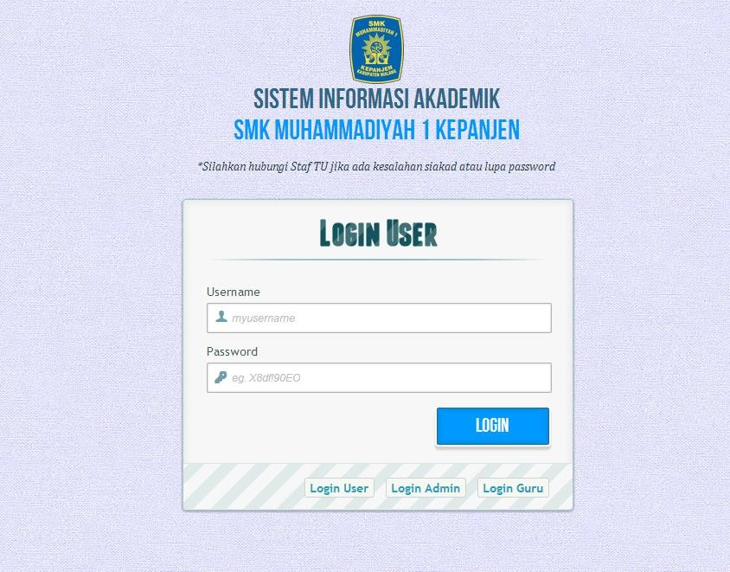

## Gambar 5.22 Form Login *user*

### 5.2.2 Halaman Biodata Siswa

Implementasi rancangan antarmuka pada halaman biodata siswa digambarkan pada gambar 5.23 halaman biodata siswa digunakan *user* untuk melihat data diri siswa diantaranya yaitu nama, nis, tanggal lahir, alamat, jenis kelamin, kelas dan jurusan.

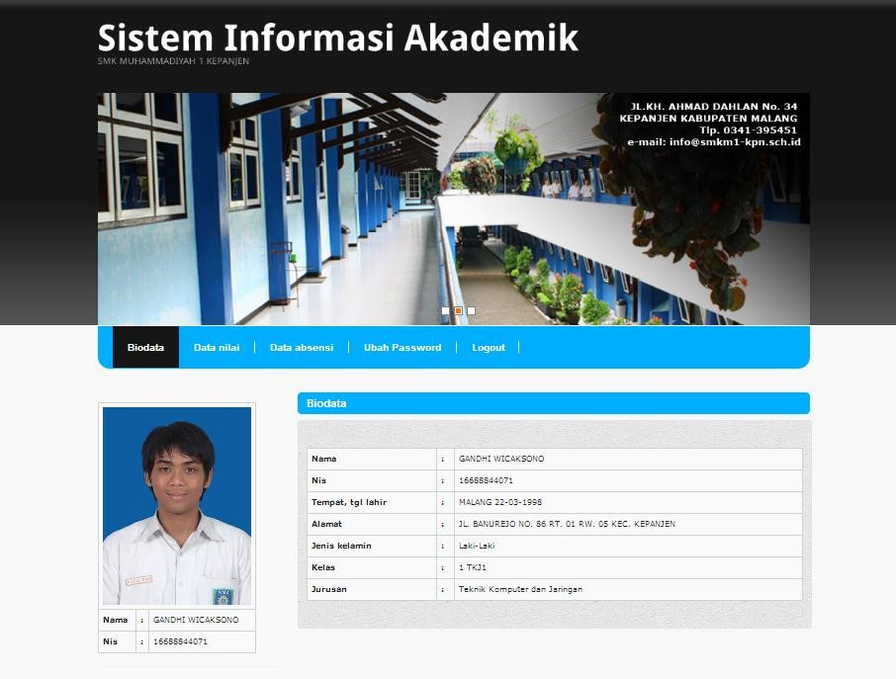

Gambar 5.23

Halaman Biodata Siswa

**5.2.3**

**Halaman**

**Data Nilai**

Halaman

data nilai adalah halaman untuk mengetahui data nilai

siswa. Pada halaman ini siswa dapat mengetah

ui data nilai berdasarkan

semester

. Data yang ditampilkan pada halaman ini terdiri dari nama

guru

pengajar

, mata pelajaran,

semester, tahun ajar,

kkm (kriteria ketuntasan

minimal), nilai, keterangan lulus dan tidak lulus dan total nilai

keseluruhan.

Pada p

ojok kanan atas terdapat cetak nilai yang berfungsi

untuk mengexport data nilai ke bentuk format pdf.



Implementasi rancangan antarmuka pada halaman cetak nilai digambarkan pada gambar 5.25 halaman cetak nilai ini merupakan halaman *user* yang menginformasikan nilai dalam format pdf yang dapat di print maupun di simpan.

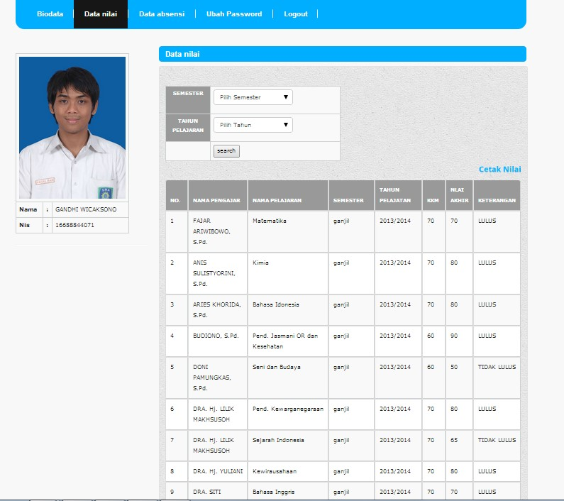

Gambar 5.

24

Halaman

Data Nilai

**5.2.4**

**Halaman Cetak Nilai Pada User**

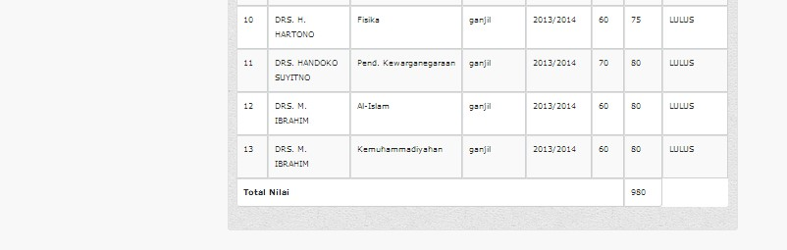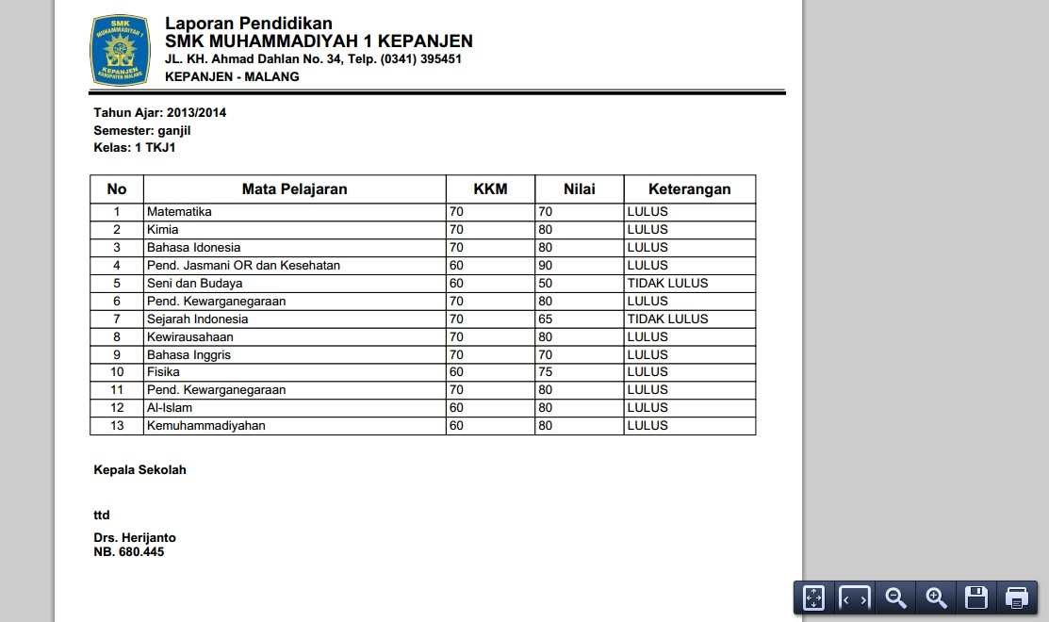

Gambar 5.2

5

Halaman

Cetak Nilai

**5.2.5**

**Halaman Data Absensi**

Implementasi rancangan antarmuka

pada halaman data absensi

di

ga

mbarkan pada gambar 5.26

halaman data absensi

merupakan halaman

*user*

yang menginformas

ikan absensi

*.*

Pada halaman ini

*user*

dapat melihat

data absensi berdasarkan tanggal

.

Data yang ditampilkan pada halaman ini

terdiri dari nama siswa, kelas, keterangand

an dan tanggal.

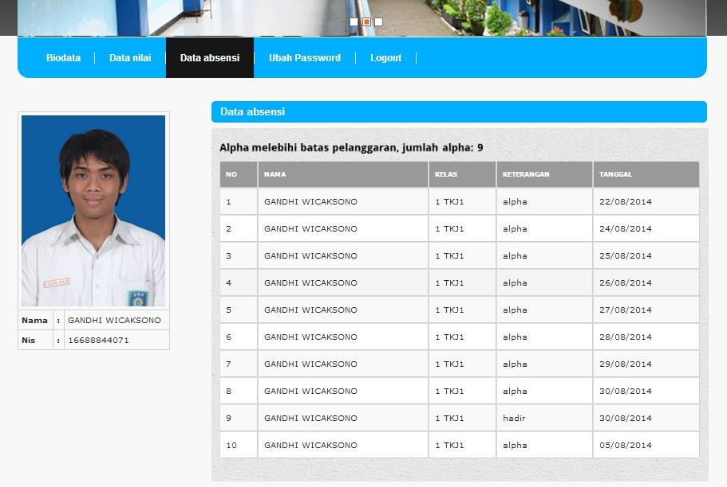

## Gambar 5.26 Halaman Data Absensi

### 5.2.6 Form Ubah Password

Implementasi rancangan antarmuka form ubah password pada *user* digambarkan pada gambar 5.27 berikut. Form ubah password adalah form untuk mengubah password *user,* jikaselesai memasukkan data pada form lalu klik submit, ketika muncul notifikasi “*Password Changed*” maka password untuk login siswa sudah berhasil di ubah.

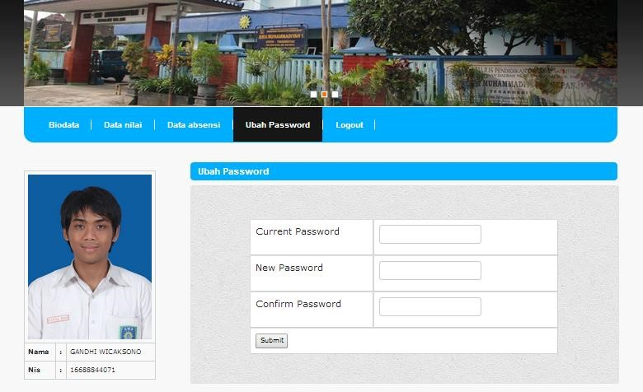

Gambar 5.27

Tampilan Form Ubah Password

**5.2.7**

**Form Login Admin**

Implementasi rancangan antarmuka

pada halaman login admin

diga

mbarkan pada gambar 5.

28

.

Pada halaman ini ditampilkan

halaman

untuk login admin.

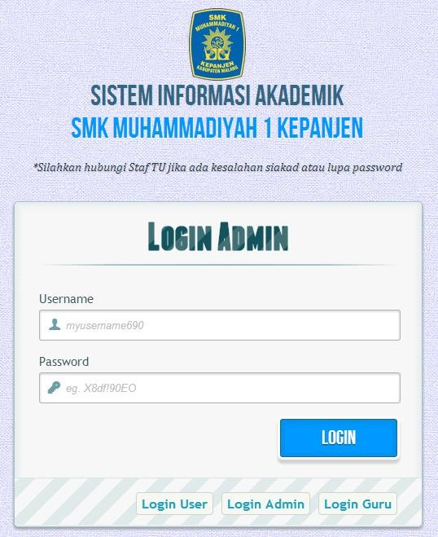

Gambar 5.

28

Form Login Admin

**5.2.8**

**Tampilan**

**Halaman Siswa**

**Pada Admin**

Gambar 5.29

berikut merupakan tampilan awal dari admin setelah

melakukan login, h

alaman yang di tampilkan ad

alah

halaman

data

siswa.

Pada halaman siswa

ini ditampilkan data perkelas agar memudahkan

admin untuk mengola data siswa, disini

admin dapat menambahkan,

melihat, merubah, dan menghapus data siswa.

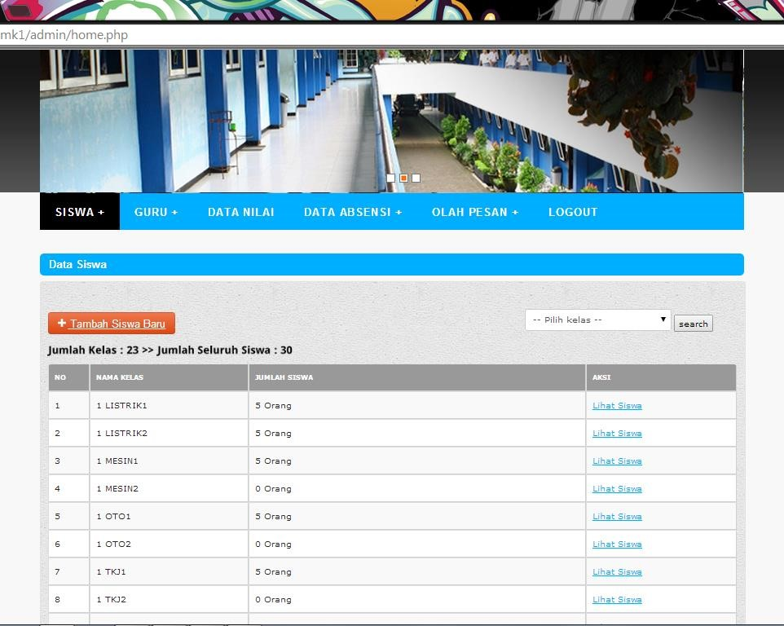

Gambar 5.29

Tampilan

Halaman Siswa

**5.2.9**

**Form**

**Input**

**Pembagian**

**Pelajaran**

Implementasi rancangan antarmuka form

input

pembagian

pelajaran

pada gam

bar 5.

3

0

. For

m input

pembagian pelajaran

adalah

hala

man yang dapat diakses

oleh admin untuk memasukkan

pelajaran,

karena pada setiap kelas semester

dan tahun ajar

pada sekol

ah mempunyai

mata pelajaran yang berbeda

dan guru pengajar yang berbeda pula,

maka

pelajaran yang di inputkan berdasar

kan

guru pengajar,

kelas

,

semester

dan

tahun ajar

.

Pada form input pembagian pelajaran

memiliki

*f*

*ield*

antara

lain

:

guru pengajar,

mata p

elajaran, kelas

,

semester

dan tahun ajar

.

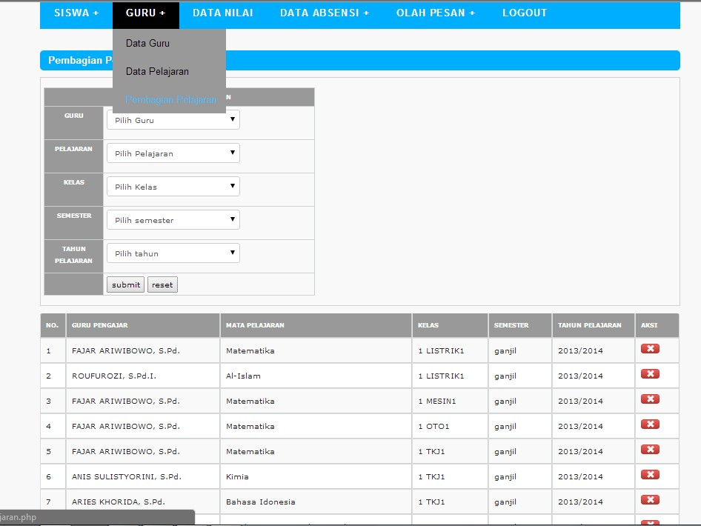

Gambar 5.30

Form Input

Pembagian Pelajaran

**5.2.10**

**Halaman**

**Input Absensi**

Implementasi rancangan antarmuka halaman

input absensi

digambarkan pada gambar 5.31

.

Halaman

ini

adalah halaman yang dapat

diakses oleh admin unt

uk memilih kelas mana yang akan di inputkan

absensinya. Pada

halaman ini juga ditampilkan jumlah seluruh siswa pada

kelas dan jumlah siswa setiap kelas yang akan di inputkan absensinya

.



absensi

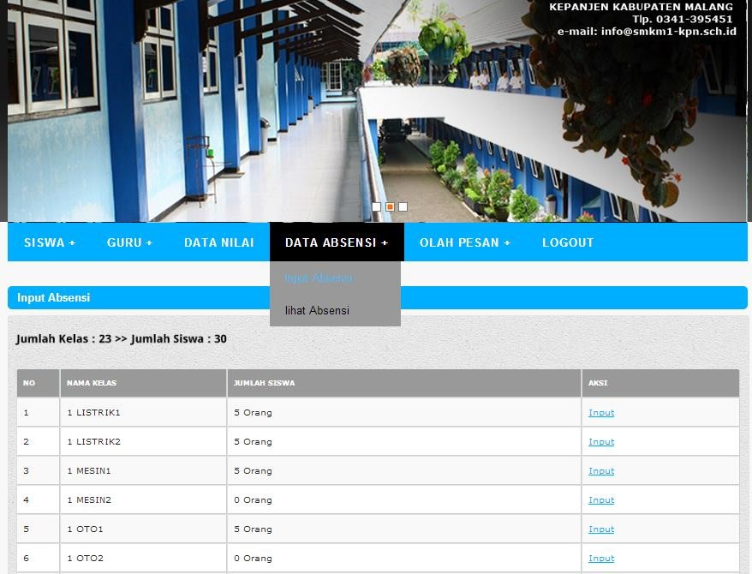

Gambar 5.

3

1

Halaman

Input Absensi

**5.2.11**

**Form Input Absensi**

Implementasi

r

ancangan

antarmuka

form

input

digam

barkan pada gambar 5.3

2

. Halaman

ini

adalah halaman yang dapat

diakses oleh admin untuk meng

inputkan absensi siswa

. Pada

form input

absensi

admin dapat menginputkan

semester, tahun ajar,

tanggal dan

mencentang sta

tus absensi siswa

. Pada

form ini pada dasarnya sama

seperti form inputan nilai, admin dapat menginputkan absensi untuk

seluruh siswa berdasarkan kelas yang dipilih

.

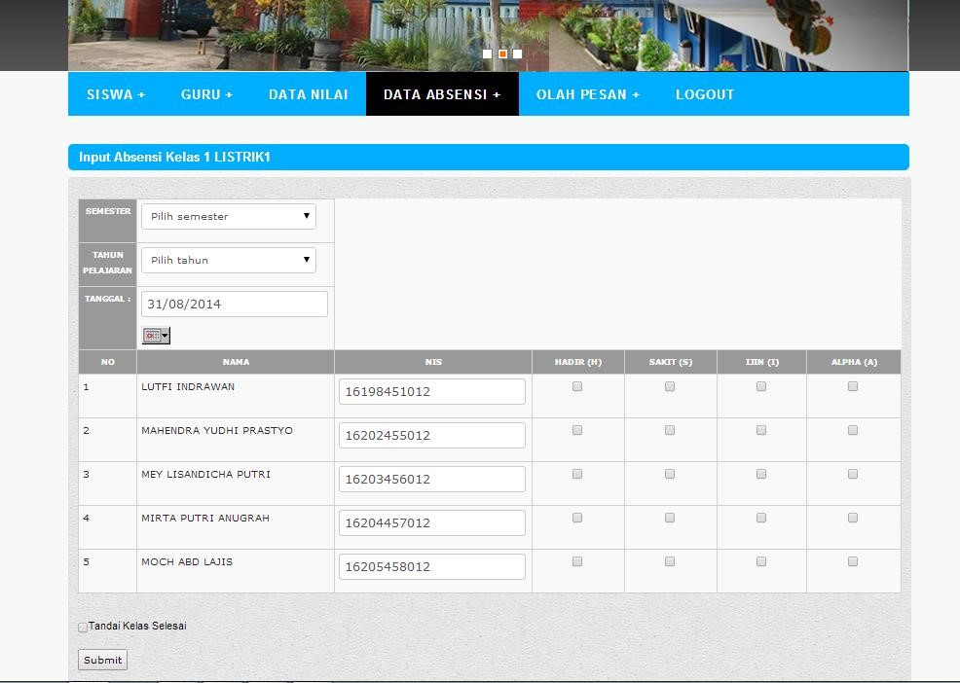

Gambar 5.3

2

Form Input Absensi

**5.2.12**

**Halaman Hasil Inputan Absensi**

Implementasi rancangan an

tarmuka halaman

hasil inputan

absensi

digambarkan pada gambar 5.3

3

. halaman

hasil inputan data

absensi

adalah

halaman yang dapat diakses oleh admin

setelah proses penginputan

absensi

selesai

.

Pada halaman ini ditampilkan keterangan absensi siswa

beserta ta

nggal.

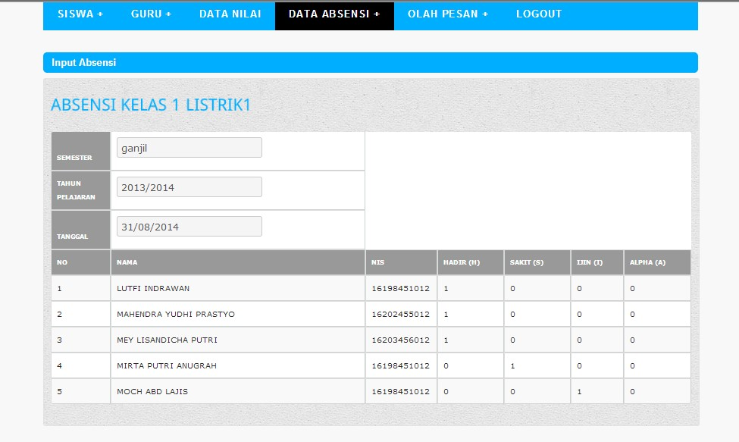

## Gambar 5.33 Hasil Inputan Absensi

### 5.2.13 Halaman Lihat Absensi

Implementasi rancangan antarmuka halaman lihat absensi digambarkan pada gambar 5.34. halaman lihat absensi adalah halaman yang dapat diakses oleh admin untuk mengetahui seluruh data absensi yang telah diinputkan sebelumnya. Pada halaman ini diberikan fitur tambahan untuk edit dan hapus data sebagai hak akses yang dimiliki oleh seorang admin. Kemudian juga ada pemberitahuan apabila siswa melebihi batas absensi lebih dari 6 alpha dan ada *link* untuk mencetak surat panggilan kepada orangtua siwa.

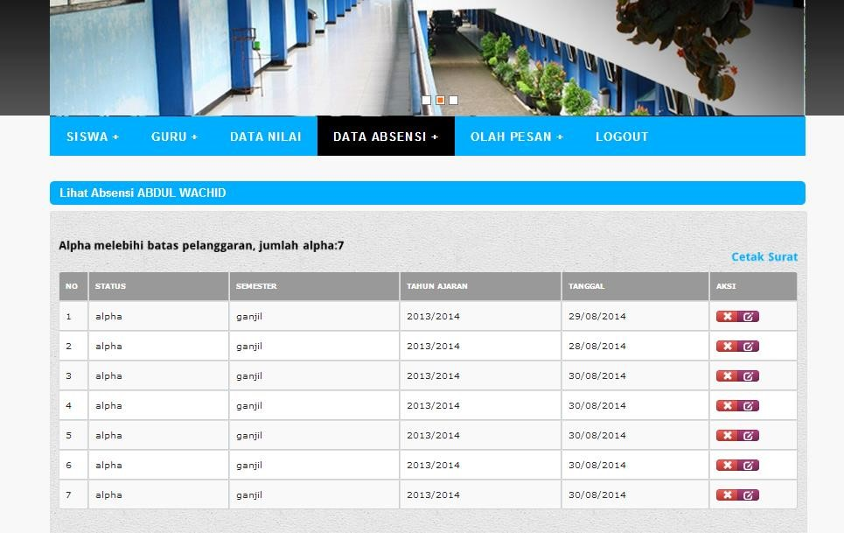

Gambar 5.3

4

Halaman Lihat Absensi

**5.2.14**

**Form Input No.Hp**



Implementasi rancangan antarmuka form input no.hp digambarkan pada gambar 5.35. Form input nilai adalah halaman yang dapat diakses oleh admin untuk memasukkan data no.hp orangtua siswa. Pada halaman ini admin juga dapat mengedit dan menghapus data no.hp yang sudah di inputkan.

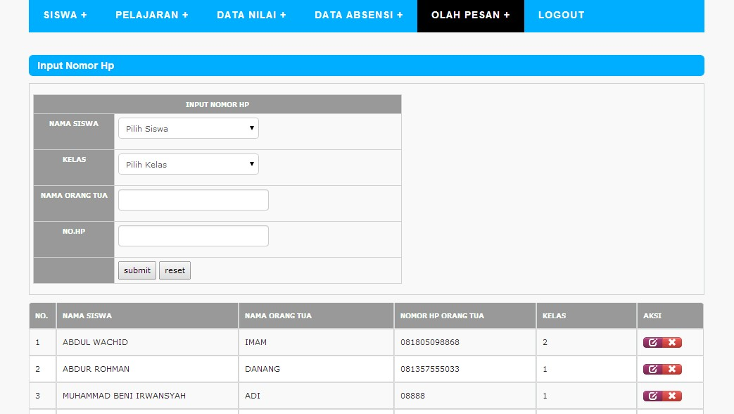

Gambar 5.3

5

Halaman Input No.Hp

**5.2.15**

**Form Broadcast Pesan**

Implementasi

rancangan

antarmuka

form

pesan

broadcast

digambar

kan

pada gambar

5.36

. Form

broadcast pesan

adalah halaman

yang dapat diakses oleh admin untuk

menyebarkan pesan kepada orangtua

siswa. Dan pada pilihan group terdapat pilihan kelas X, XI, XII, misalnya

ketika admin telah selesai mengisi pesan dan memilih k

elas X kemudian

klik tombol kirim, maka pesan akan terkirim ke seluruh no.hp orangtua

siswa yang ada pada kelas X, selain itu pesan juga dapat dikirim ke

seluruh kelas dengan cara pilih grup untuk semua kelas

.

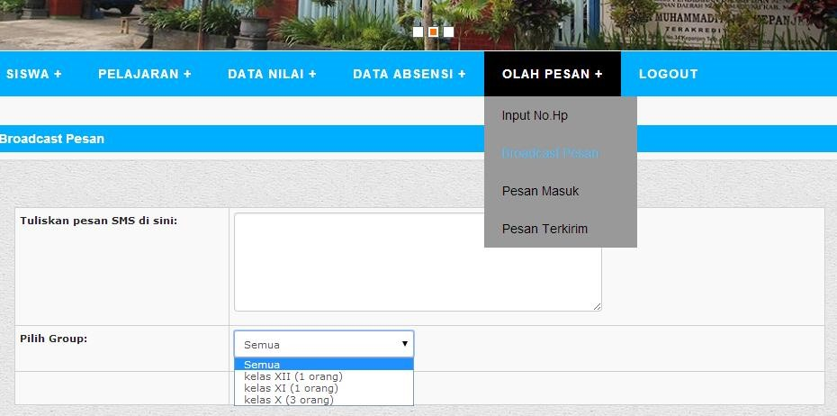

Gambar

5.

36

Form Broadcast Pesan

**5.2.16**

**Halaman**

**Lo**

**gin**

**Guru**

Implementasi rancangan antarmuka

pada halaman login guru

digambarkan pada

gambar 5.37

.

Pada halaman ini ditampilkan

halaman

untuk login admin.

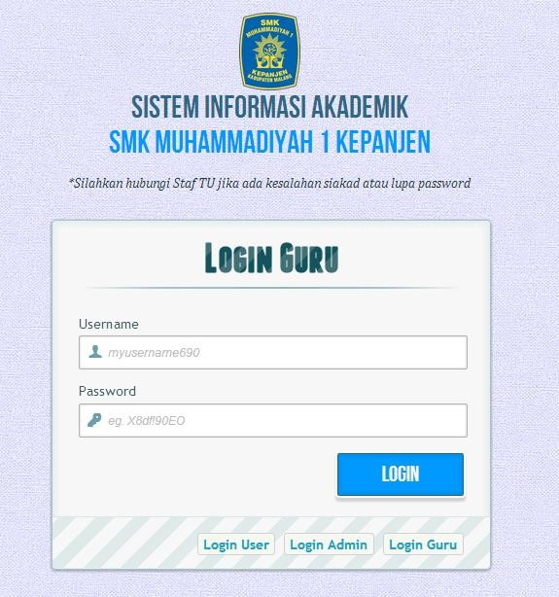

## Gambar 5.37 Halaman login guru

### 5.2.17 Halaman Input Nilai Pada Guru

Implementasi rancangan antarmuka halaman input nilai digambarkan pada gambar 5.38. Form input nilai adalah halaman yang hanya dapat diakses oleh guru untuk memasukkan data nilai siswa. Pada halaman input nilai hanya tersedia mata pelajaran untuk kelas tertentu yang sudah di inputkan admin pada pembagian pelajaran. Disini guru dapat memilih mata pelajaran berdasarkan kelas, semester dan tahun ajar yang akan di inputkan.

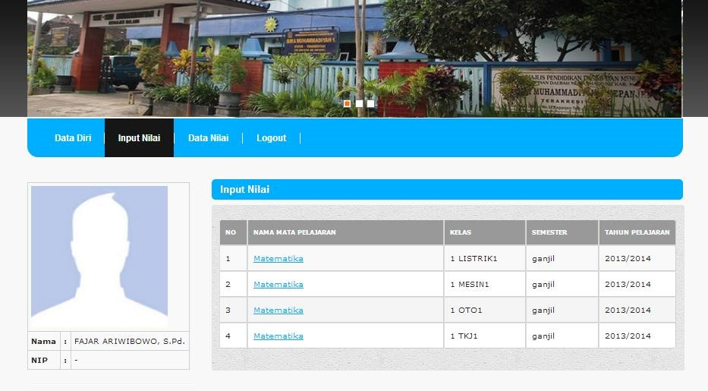

Gambar 5.38

Halaman Input Nilai

**5.2.18**

**Form I**

**nput**

**Nilai**



Implementasi rancangan antarmuka form input nilai digambarkan pada gambar 5.39. Form input nilai adalah halaman yang dapat diakses oleh guru untuk memasukkan data nilai pada mata pelajaran yang sudah dipilih. Form ini akan tampil setelah guru memlih mata pelajaran berdasarkan kelas, semester dan tahun ajar pada halaman input nilai yang sebelumnya telah dijelaskan. Pada form input nilai tidak semua siswa yang ditampilkan tetapi hanya seluruh siswa yang ada pada kelas itu sendiri.

Pada form input nilai guru dapat menginputkan KKM (kriteria ketuntasan minimal) dan nilai.

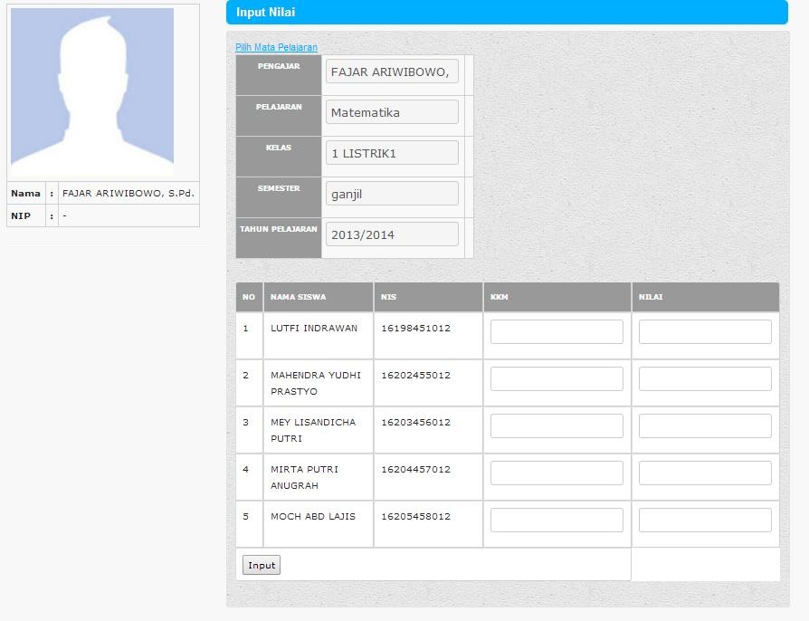

Gambar

5.3

9

Form

Input

Nilai

**5.2.19**

**Halaman**

**Hasil Inputan Nilai**

Implementasi rancangan antarmuka

halaman

hasil inputan

nilai

digambarkan pada gambar 5.40

.

halaman

hasil inputan data nilai

adalah

halaman yang dapat diakses oleh

guru

setelah proses penginputan nilai

sel

esai

. Pada

halaman

ini dicantumkan keterangan yaitu untuk mengetahui

keterangan lulus dan tidak lulus, hasil keterangan ini dihasilkan oleh data

nilai dan

k

km, jika nilai lebih besar atau sama dengan kkm maka akan

tampil keterangan lulus, dan jika nilai le

bih kecil dari kkm maka akan

tampil keterangan tidak lulus.

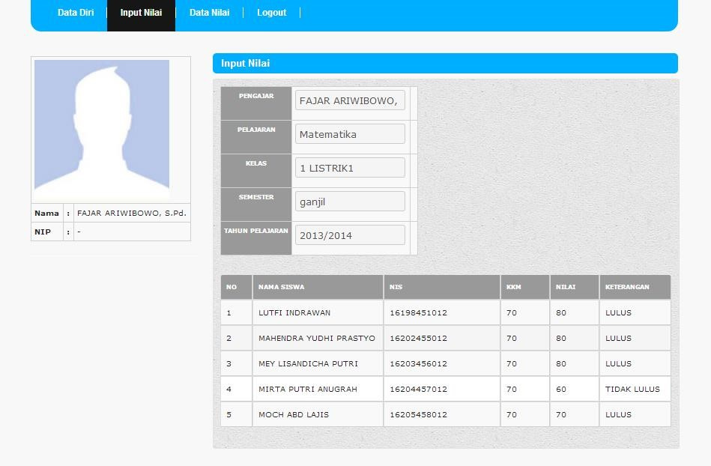

Gambar 5.40

Halaman

Hasil Inputan Nilai

**5.2.20**

**Halaman**

**Lihat Nilai**

**Perkelas**

antarmuka

halaman

Implementasi

rancangan

lihat

nilai

digambarkan pada gambar 5.41

. halaman

lihat nilai

adalah halaman yang

d

apat diakses oleh

guru

untuk mengetahui data

nilai perkelas yang hanya

di ajar oleh guru tersebut

.

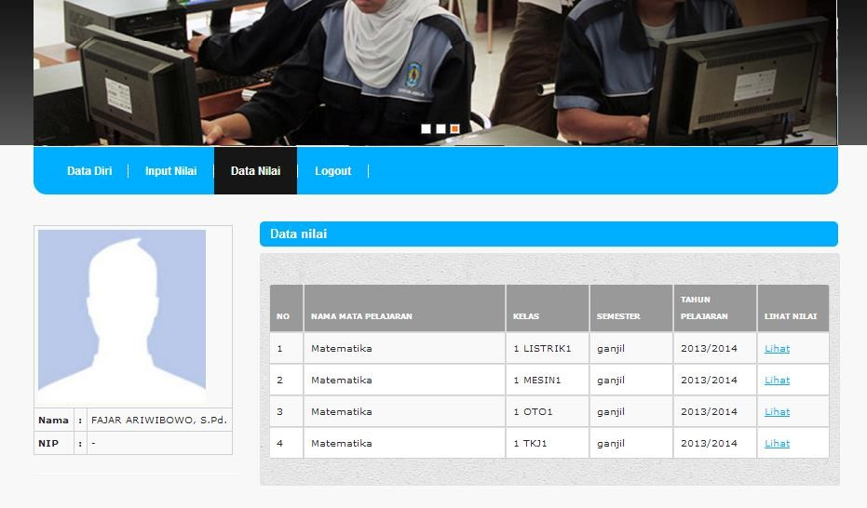

Gambar 5.41 Halaman Lihat Nilai

### 5.2.21 Halaman Lihat Nilai Persiswa

Implementasi rancangan antarmuka halaman lihat nilai persiswa digambarkan pada gambar 5.42. Halaman lihat nilai persiswa adalah halaman yang dapat diakses oleh guru untuk mengetahui data nilai persiswa dalam kelas yang hanya di ajar oleh guru tersebut.

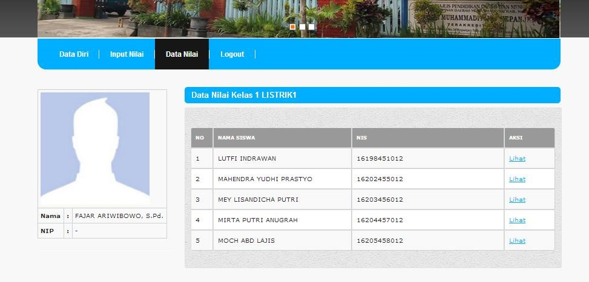

Gambar 5.

42

Halaman

Lihat

Nilai

Persiswa

**5.2.22**

**Halaman**

**Data**

**Nilai**

**S**

**iswa**

Implementasi rancangan a

ntarmuka halaman

lihat nilai persiswa

digambarkan pada gambar 5.43

. Halaman

lihat nilai

adalah halaman yang

dapat diakses oleh

guru

untuk mengetahui

data

nilai pada siswa

yang telah

diinputkan sebelumnya. Pada halaman ini diberikan fitur tambahan untuk

ed

it dan hapus data sebagai hak akses yang dimiliki

oleh

seorang

guru

.

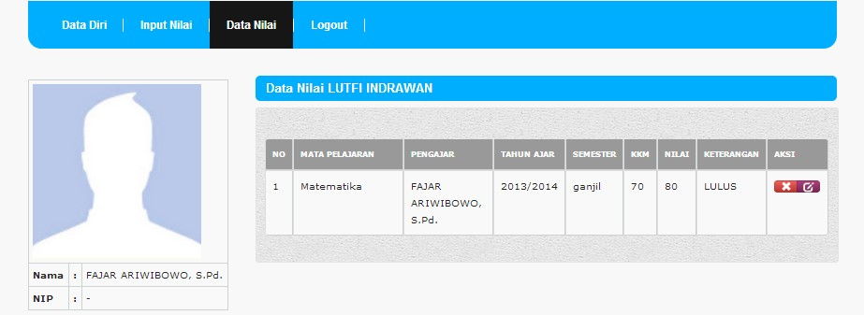

Gambar 5.43 Halaman Data Nilai Siswa

# BAB VI PENGUJIAN DAN PEMBAHASAN

## **6.1 Pengujian**

Setelah proses pengimplementasian pada perancangan sistem, tahapan

selanjutnya adalah proses pengujian

. Pengujian yang dilakukan

yaitu menguji

sistem

*broadcast*

,

otomatis,

*autoreplay*

SMS

dan pengujian

fungsional.

Pengujian

dilakukan bertujuan untuk memastikan bahwa sistem yang dibangun telah berjalan

sesuai dengan

apa yang di

harapkan

.

**6.1.1**

**Pengujian**

**Broadcast**

**SMS**

Pengujian broadcast SMS ini dilakukan dengan cara

mengisi pesan

SMS yang akan dikirim kemudian memilih grup yang akan di broadcast yang

tersedia pada halaman Broadcast Pesan, pada pilihan grup juga di tampilkan

berapa banyak siswa yang ada pada setiap

kelas. Berikut adalah gambar dari

broadcast pesan.

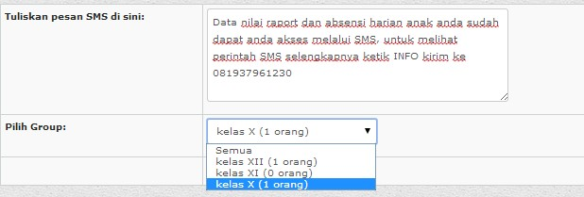

Gambar 6.1

Form

*Broadcast*

Pesan

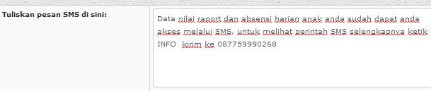

Setelah selesai memilih grup mana yang akan menjadi tujuan pengiriman broadcast SMS makan klik button kirim dan akan muncul pemberitahuan bahwa SMS berhasil dikirim.

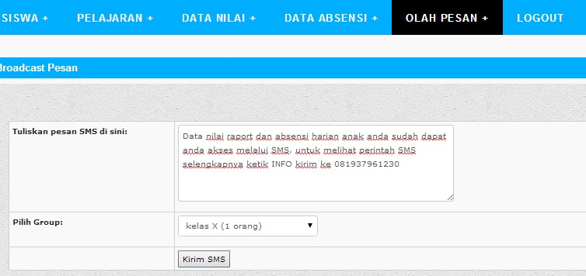

Gambar 6.2

SMS Berhasil Dikirim

Setelah SMS berhasil dikirim maka otomatis pesan akan menyebar kepada

seluruh orangtua siswa yang telah dipilih pada pilihan group Broadcast Pesan.

Disini pesan berisi pemberitahuan tentang data nilai dan data absensi yan

g sudah

dapat diakses melalui perintah SMS yang telah diberikan.

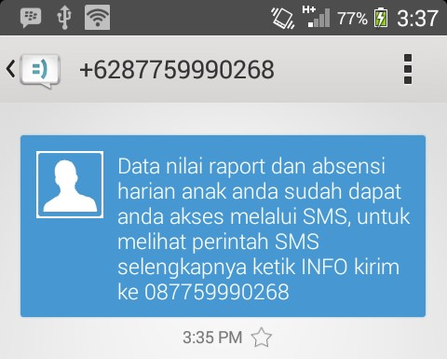

Gambar 6.3

Hasil Broadcast SMS yang terkirim

Pada

*broadcast*

SMS telah di analisa berapa banyak SMS dapat mengirim

pesan, berikut adalah gambar dari pesan yang telah di

*broadcast*

*.*

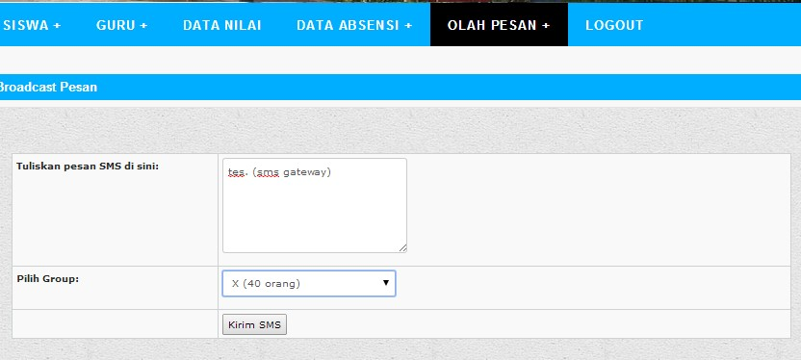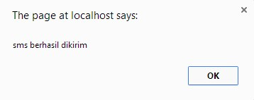

Gambar 6.4 SMS massal yang dikirim

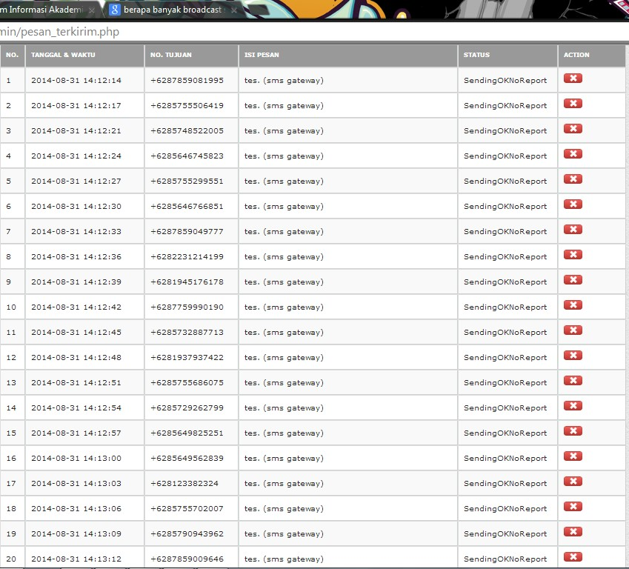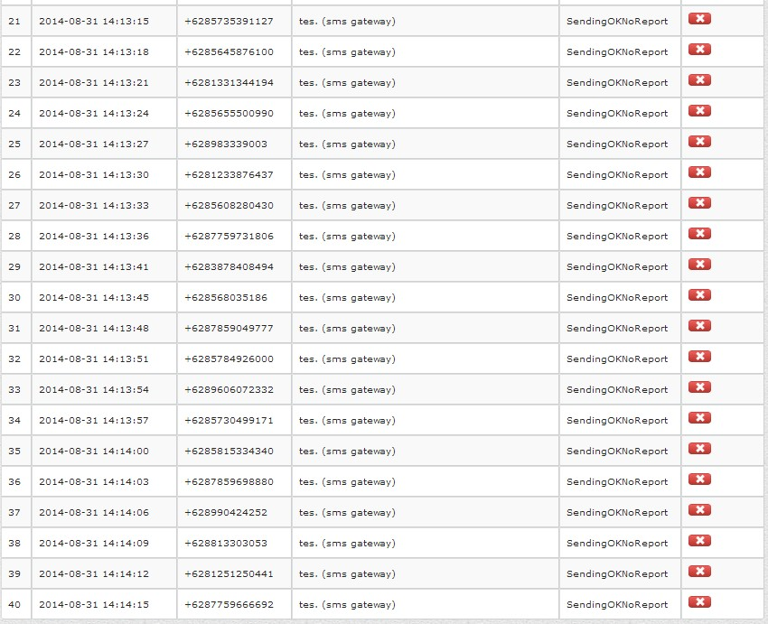

Gambar 6.5 Hasil Analisa Broadcast SMS yang terkirim

### 6.1.2 Pengujian SMS Otomatis

Untuk pengujian SMS otomatis ini dilakukan dengan cara menginputkan absensi siswa dengan alpha lebih dari 6 alpha, setelah itu sistem akan membaca nomor hp orangtua siswa yang melanggar absensi dan otomatis SMS akan terkirim ke nomor tersebut. Contoh gambar berikut ini adalah hasil dari pengujian.

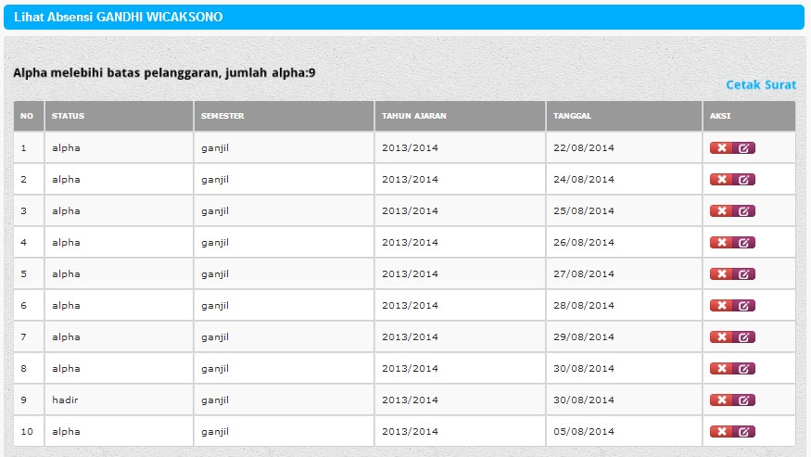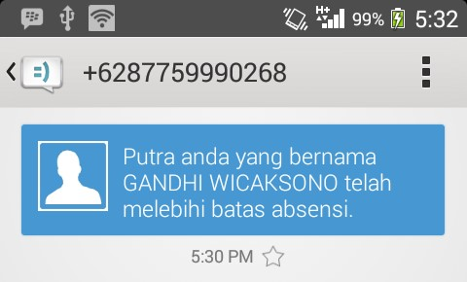

Gambar 6.7

Hasil SMS pemberitahuan pelanggaran



### 6.1.3 Pengujian Autoreplay SMS

Untuk pengujian Autoreplay SMS ini dilakukan dengan cara mengirim perintah SMS tertentu. Pada sistem SMS Gateway terdapat beberapa ketentuan, yaitu SMS balasan akan dikirim setelah orangtua siswa mengirimkan request SMS berdasarkan format tertentu. Apabila ada kesalahan format pada request SMS, maka sistem secara otomatis akan mengirimkan SMS balasan berisi pesan kesalahan. Seperti aplikasi SMS Gateway pada umumnya, agar memudahkan dalam pengolahan data, maka ditentukan beberapa format untuk melakukan request SMS. Ada 3 format SMS request yang ditentukan pada sistem ini. Pada tabel 6.1 berikut ini adalah format yang telah ditentukan untuk melakukan request.

## Tabel 6.1 Format SMS

No

Format

Keterangan

1

INFO

Untuk mengetahui format

*request*

SMS yang tersedia

2

NILAI

#

NIS

#MAT

A

PELAJARAN#SEMESTER#TAHUN

AJAR

Untuk mengetahui

data nilai

berdasarkan semester dan

tahun ajar

3

ABSENSI

#

NIS

#TANGGAL

data

Untuk

mengetahui

absensi

berdasar tanggal

.

**a.**

**Request SMS**

**INFO**

Untuk mengetahui format request SMS yang tersedia keti

k

kan

INFO dan

kirim ke nomor yang telah di perintahkan, makan sistem

otomatis akan membalas SMS dengan isi SMS seperti pada gambar

dibawah ini.

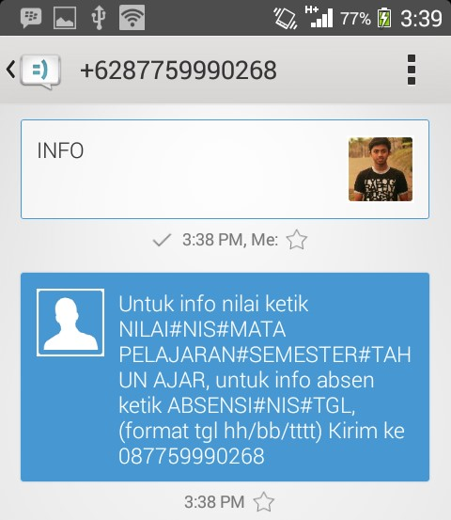

Gambar 6.8

Request SMS INFO



# b. Request SMS NILAI

Untuk mengetahui data nilai raport yang sudah di inputkan admin maka ketikan perintah NILAI#NIS#MATA PELAJARAN#SEMESTER#TAHUN AJAR kemudian sistem akan mebalas pesan seperti gambar berikut.

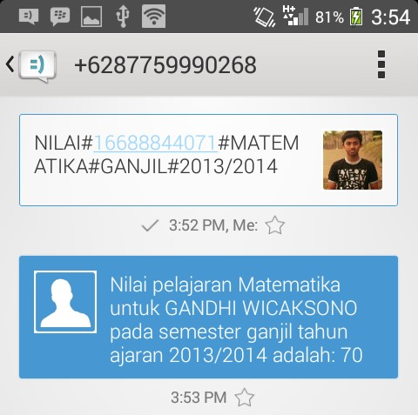

Gambar 6.9

Request SMS NILAI

**c.**

**Request SMS ABSENSI**

Untuk mengetahui data nilai raport yang sudah di inputkan

admin maka ketikan perintah

ABSE

NSI#NIS#TANGGAL

kemudian

sistem akan mebalas pesan seperti gambar berikut.

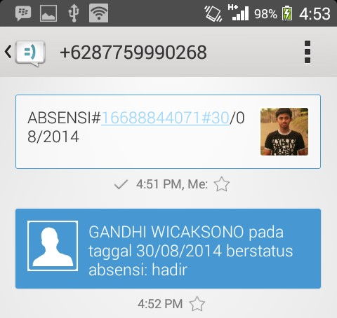

Gambar 6.10 Request SMS ABSENSI

## **d. Kesalahan Format SMS**

Jika penulisan format SMS salah maka sistem otomatis akan membalas SMS seperti pada gambar berikut.

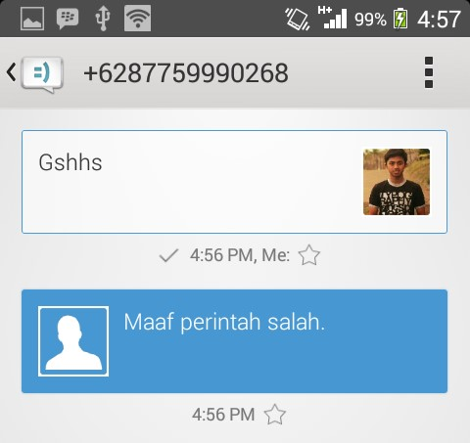

Gambar

6.1

1

Request S

MS yang salah

**e.**

**Tidak Ada Data**

Jika data yang di

*request*

tidak ada pada databse makan balasan

SMSnya seperti pada gambar berikut.

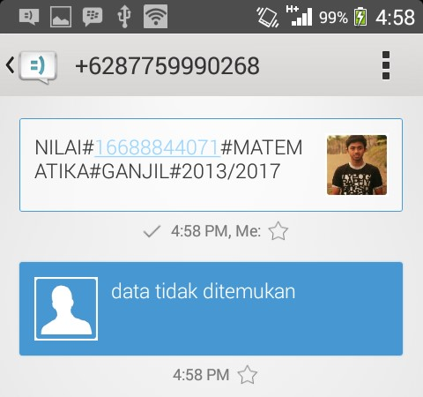

Gambar 6.12 Request SMS data yang tidak ditemukan

# f. Nomor Tidak Terdaftar

Jika nomor hp tidak terdaftar pada databse maka balasan SMSnya seperti pada gambar berikut ini.

|  |  |  |  |  |  |  |
| --- | --- | --- | --- | --- | --- | --- |
| **No** | **Pola Pengujian** | **Validasi**  ***Input*** | **Data *Input*** | **Klik** | **Hasil Uji** | **Status**  **Uji** |
| 1. | Proses  Login | *Username* dan  *Password* | *Username* dan *Password*  *Valid* | *login* | Login  Berhasil      Login Gagal | Diterima |
| *Username* dan *Password*  salah |

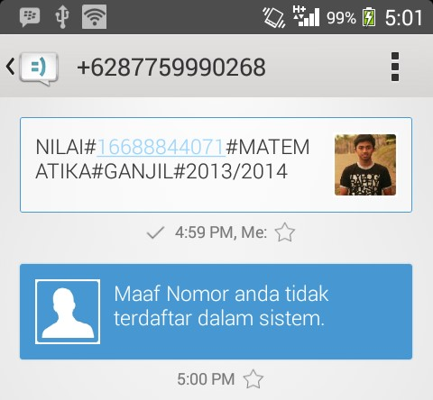

Gambar 6.1

3

Nomor tidak terdaftar

**6.1.4**

**Pengujian Fungsional**

Pengujian fungsional merupakan tahapan dimana data

-

data yang

ada dimasukkan untuk dilakukan uji coba bersamaan komponen sistem

lain untuk mengetahui bah

wa komponen sistem sudah berfungsi sesu

ai

yang diharapkan dan sehingga

berjalan secara fungsional

. Pengujian

fungsional dilakukan untuk mengetahui hasil validasi sistem berdasarkan

hasil uji coba sistem. Adapun pengujian sistem pada validasi sistem akan

di

jelaskan pada tabel 6.3

Tabel 6.

2

Validasi Sistem



|  |  |  |  |  |  |  |
| --- | --- | --- | --- | --- | --- | --- |
| 2. | Input Data  Master | Data siswa, kelas, jurusan, pelajaran, nilai, absensi, no.hp. | Data *valid*        Data tidak lengkap | *Submit* | Data berhasil disimpan    Pesan  Kesalahan | Diterima |
| 3. | Edit Data  Master | Edit data siswa, kelas, jurusan, pelajaran, nilai, absensi, no.hp | Data *valid* | *Update* | Berhasil edit data | Diterima |
| 5. | Hapus Data | Hapus data    siswa,    ke  las  ,    jurusan  ,    pelajaran  ,    nilai  *,*  absensi,  no.hp | *Menu* |  | Berhasil hapus data | Diterima |
| 6. | Broadcast  SMS | Pesan  Pemberitahuan |  | Kirim | Menampilk an pesan pemberitah uan | Diterima |
| 7. | Autoreplay  SMS | Perintah SMS | Perintah  SMS *valid* | Kirim | Mendapat balasan  SMS | Diterima |
| 8. | Logout |  | *Menu* | *Logout* | Kembali ke form Login | Diterima |

Berdasarkan hasil pengujian yang telah dilakukan pada tabel 6.3, maka dapat disimpulkan bahwa sistem ini sudah berjalan secara fungsional dan dapat menghasilkan *output* sesuai dengan yang diharapkan. Hasil pengujian sistem dilakukan untuk memastikan bahwa sistem yang dibangun telah memenuhi uji kriteria yang ditentukan. Status uji sistem yang menunjukkan status diterima pada dasarnya telah menjawab kebutuhan yang diharapkan serta dapat diterapkan sebagai sistem informasi akademik yang dapat memberikan informasi kepada siswa maupun orangtua siswa.

## **6.2 Pembahasan**

Pada sistem informasi akademik ini sistem dapat menginformasikan hasil nilai raport per semester dan absensi harian siswa. Bagi SMK Muhammadiyah 1 Kepanjen akan menjadi sistem yang sangat penting karena disamping menginformasikan data nilai dan absensi melalui web bagi siswanya, sistem ini juga dapat membroadcast SMS berupa pemberitahuan kepada orangtua siswa bahwa nilai dan absensi sudah dapat di akses, disamping itu sistem juga dapat memberitahukan secara otomatis bila ada siswa yang melanggar batas absensi, selain itu orangtua siswa juga dapat merequest SMS untuk mengetahui data nilai dan absensi putra putrinya dimanapun dan kapanpun. Dengan adanya sistem informasi ini akan membantu sekolah untuk meningkatkan para siswa-siswinya menjadi lebih disiplin karena data nilai dan data absensi harian dapat diakses melalui SMS oleh orangtua siswa.

# BAB VII PENUTUP

## **7.1 Kesimpulan**

Berdasar pada hasil perancangan, implementasi, pengujian dan pembahasan terhadap sistem aplikasi yang sudah dibuat, maka diperoleh kesimpulan sebagai berikut:

7.1.1 Dengan adanya Sistem Informasi Akademik Siswa Menggunakan Notifikasi SMS ini akan lebih memudahkan siswa mendapatkan informasi tentang nilai dan absensinya di sekolah

7.1.2 Dengan aplikasi SMS Gateway, informasi yang dikirim akan memudahkan orangtua siswa mendapatkan informasi nilai maupun absensi putraputrinya kapanpun dan dimanapun.

## **7.2 Saran**

Pada penelitian ini ada beberapa saran yang perlu diberikan, meliputi :

7.2.1 Disarankan agar pihak sekolah bekerja sama dengan pihak operator celular, untuk membuat suatu sistem pembiayaan atau tarif SMS yang disamakan baik untuk user maupun nomor SMS sekolah.

7.2.2 Disarankan untuk memilih kartu GSM yang memiliki kualitas jaringan bagus agar pesan dapat sampai dengan cepat.

7.2.3 Sistem ini dapat dikembangkan lebih lanjut dengan fitur-fitur yang lebih baik dan lebih praktis, terutama pada bagian fitur notifikasi SMS.

65